**RANCANG BANGUN SISTEM INFORMASI PEMETAAN**

**KAMAR PONDOK PESANTREN**

**AMANATUL UMMAH**

**SKRIPSI**



**Disusun Oleh:**

**KHOIRUL ANAM**

**H06215008**

**PROGRAM STUDI SISTEM INFORMASI**

**FAKULTAS SAINS DAN TEKNOLOGI**

**UNIVERSITAS ISLAM NEGERI SUNAN AMPEL**

**SURABAYA**

**2019**

**RANCANG BANGUN SISTEM INFORMASI PEMETAAN**

**KAMAR PONDOK PESANTREN**

**AMANATUL UMMAH**

**SKRIPSI**

Diajukan guna memenuhi persyaratan untuk meraih gelar Sarjana Komputer (S.Kom) pada Program Studi Sistem Informasi Fakultas Sains dan Teknologi

Universitas Islam Negeri Sunan Ampel Surabaya



**Disusun Oleh:**

**KHOIRUL ANAM**

**H06215008**

**PROGRAM STUDI SISTEM INFORMASI**

**FAKULTAS SAINS DAN TEKNOLOGI**

**UNIVERSITAS ISLAM NEGERI SUNAN AMPEL**

**SURABAYA**

**2019**

# LEMBAR PERSETUJUAN PEMBIMBING

Skripsi Oleh

NAMA : KHOIRUL ANAM

NIM : H06215008

JUDUL : RANCANG BANGUN SISTEM INFORMASI PEMETAAN eKAMAR PONDOK PESANTREN AMANATUL UMMAH

Ini telah diperiksa dan disetujui untuk diujikan.

Surabaya, 25 Juli 2019

Dosen Pembimbing 2

(Mohammad Khusnu Milad, M.MT) NIP. 197901292014031002

Dosen Pembimbing 1

(Achmad Teguh Wibowo, MT)

NIP. 198810262014031003

# PENGESAHAN TIM PENGUJI SKRIPSI

Skripsi Khoirul Anam ini telah dipertahankan

di depan tim penguji skripsi

di Surabaya, 31 Juli 2019

Mengesahkan,

Dewan Penguji

Dosen Penguji II

(Mohammad Khusnu Milad, M.MT) NIP. 197901292014031002

Dosen Penguji I

(Achmad Teguh Wibowo, MT)

NIP. 198810262014031003

Dosen Penguji IV

(Yusuf Amrozi, M.MT)

NIP. 197607032008011014

Dosen Penguji III

(Faris Muslihul Amin, M.Kom)

NIP. 198808132014031001

Mengengetahui,

Dekan Fakultas Sains dan Teknologi

UIN Sunan Ampel Surabaya

Dr. Eni Purwati, M.Ag.

NIP. 196512211990022001

# PERNYATAAN KEASLIAN

Saya yang bertandatangan di bawah ini:

|  |  |  |
| --- | --- | --- |
| Nama | : | Khoirul Anam |
| NIM | : | H06215008 |
| Program Studi | : | Sistem Informasi |
| Angkatan | : | 2015 |
|  |  |  |

Menyatakan bahwa saya tidak melakukan plagiat dalam penulisan skripsi saya yang berjudul: “RANCANG BANGUN SISTEM INFORMASI PEMETAAN KAMAR PONDOK PESANTREN AMANATUL UMMAH”. Apabila suatu saat nanti terbukti saya melakukan tindakan plagiat, maka saya akan menerima sanksi yang telah ditetapkan.

Demikian pernyataan keaslian ini saya buat dengan sebenar-benarnya.

Surabaya, 25 Juli 2019

Yang menyatakan,

(Khoirul Anam)

NIM. H06215008

# HALAMAN MOTTO

الْعِلْمُ مَا نَفَعَ وَلَيْسَ مَا حُفِظَ

“ILMU itu BUKAN yang diHAFAL tetapi yang memberi MANFAAT

(HR. Imam Syafi’i)”

“Setiap Langkah Adalah Ilmu”

# HALAMAN PERSEMBAHAN

Segala puji bagi Allah SWT, atas segala nikmat, karunia serta ridho-Nya yang senantiasa menuntun langkahku dan memberiku kekuatan dalam menyelesaikan skripsi ini. Tak lupa, Sholawat serta salam saya haturkan pada junjungan Nabi besar umat Islam, Nabi Muhammad SAW.

Saya persembahkan karya ini untuk:

Kedua orang tua tercinta, Alrm. Bapak Maskuni, dan Ibu Sulastri yang telah memberikan do’a, motivasi dan nasihat yang tiada hentinya. Saudari saya Nur Aini Mawa Indah yang selalu memberi dukungan, motivasi, kasih sayang, dan telah sabar atas kelakuanku.

Semua pahlawan tanda jasa, guru dan dosen dari TK hingga Perguruan Tinggi. bapak dosen pembimbing skripsi, Bapak Achmad Teguh Wibowo, MT dan Bapak Mohammad Khusnu Milad, M.MT, serta dosen wali, Bapak Mujib Ridwan, M.T, yang telah tulus dan sabar mendidik, membimbing, dan memberikan ilmunya kepada kami.

Sahabat paling spesial Yucca Nur Fadhillah, Sahabat sejati dari mondok sampai sekarang Nur Hidayatullah, Konco Ngopi, Ghibah, dan begejekan (Aam, Alim, Rizal, Arie, Dhika, Faruq, Izzah, Rifqi, Rizki, Virul, Zaki), Teman rohaniah Syekh Ibrohim Amd.Kes, Konco KKN (Zakky, Umam, Luqman, Abdita, Coco, Lala, Dewi, Raras, Nisa’, Oca, Soffy, Balqis, Octa, Fitri, Lilik), dan Teman-teman EXIST’15 (Alif, Firza, Indra, Rojamz, Aditya, Dibio, Gesang, Awan, Umam, Hilmi, Irhamna, Fauzi, Bagus, Fian, Intan, Safira, Nia, Rafika, Murni, Rizka, Taka, Rophy, Galuh, Oxie), dan teman-teman yang tak bisa saya sebut satu persatu. Terima kasih atas kerjasama, kenangan, kebersamaan, dan pengalaman bersama kalian tak akan pernah terlupakan dan tergantikan.

# KATA PENGANTAR

Segala puji syukur penulis panjatkan kehadirat Allah SWT, atas segala nikmat dan karunia-Nya sehingga penulis dapat menyelesaikan skripsi yang berjudul **“Rancang Bangun Sistem Informasi Pemetaan Kamar Pondok Pesantren Amanatul Ummah*”****.* Skripsi ini penulis susun sebagai salah satu syarat untuk menyelesaikan studi Strata I di Program Studi Sistem Informasi, Fakultas Sains dan Teknologi Universitas Islam Negeri Sunan Ampel Surabaya.

Skipsi ini penulis susun dari berbagai acuan melalui studi pustaka pada beberapa buku-buku diktat, dan jurnal-jurnal pendukung yang dicuplik berdasarkan aturan-aturan cuplikan karya ilmiah secara benar dan dapat dipertanggung jawabkan. Adapun dengan adanya skripsi ini, penulis berharap hasilnya dapat digunakan sebagai referensi bagi adik-adik maupun orang lain sebagai tambahan ilmu pengetahuan.

Skripsi ini terselesaikan melalui kerja keras, niat dan kesungguhan penulis serta bantuan dan dukungan dari berbagai pihak berupa fisik maupun materil. Pada kesempatan ini tidak lupa penulis menyampaikan rasa terima kasih sebesar-besarnya kepada:

1. Allah SWT yang telah memberikan nikmat hidayah serta petunjuk dalam kehidupan penulis.
2. Alrm. Bapak Maskuni dan Ibu Sulastri, selaku orang tua penulis yang telah memberikan do’a, motivasi dan nasihat yang tiada hentinya.
3. Bapak Andik Izzuddin, M.T selaku Ketua Prodi Sistem Informasi Fakultas Sains dan Teknologi UIN Sunan Ampel Surabaya atas bantuan, motivasi, dan bimbingan yang diberikan.
4. Bapak Achmad Teguh Wibowo, MT dan Bapak Mohammad Khusnu Milad, M.MT, selaku Pembimbing yang telah menyediakan waktu, tenaga dan pikiran untuk mengarahkan penulis dalam penyusunan skripsi ini.
5. Saudari kandung penulis Nur Aini Mawa Indah yang telah memberikan bantuan dan dukungan berupa nasihat, motivasi dan dorongan yang tiada henti.
6. Sahabat spesial penulis Yucca Nur Fadhillah yang tiada henti memberikan motivasi, dukungan, nasihat, dan bantuan serta solusi dalam menyelesaikan skripsi ini.
7. Sahabat-sahabat ngopi dan begejekan yang telah banyak membantu, menyemangati, memberikan dukungan dan semangat dalam menyelesaikan skripsi ini.
8. Sahabat-sahabat EXIST’15 yang telah banyak membantu, menyemangati, memberikan dukungan, semangat, dan setia menemani dalam penulisan skripsi ini.
9. Semua pihak yang telah membantu dalam penyelesaian skripsi ini.

Penulis mengakui atas kekurangan-kekurangan yang ada dalam skripsi, dan bahkan mungkin masih jauh dari kesempurnaan. Untuk itu penulis menerima dengan senang hati segala kritik dan saran yang bersifat membangun dari pembaca, sehingga penelitian selanjutnya diharapkan bisa lebih baik dan semoga skripsi ini dapat bermanfaat bagi semua pihak, serta perkembangan ilmu pengetahuan, dan dapat berkontribusi terhadap kemajuan UINSA, bangsa, dan Negara. Akhir kata, penulis sampaikan terimakasih kepada semua pihak yang telah membantu menyelesaikan skipsi ini dan semoga skipsi penelitian ini bermanfaat.

Surabaya, 25 Juli 2019

**Khoirul Anam**

**NIM. H06215008**

# ABSTRAK

**RANCANG BANGUN SISTEM INFORMASI PEMETAAN**

**KAMAR PONDOK PESANTREN**

**AMANATUL UMMAH**

**Oleh:**

**Khoirul Anam**

Pondok Pesantren Amanatul Ummah merupakan salah satu pondok modern terbesar di Jawa Timur. Dengan status seperti itu, maka ponpes Amanatul Ummah memiliki santri yang cukup banyak. Amanatul Ummah memiliki 2 ponpes di Surabaya dan Pacet. Kondisi saat ini pondok pesantren Amanatul Ummah Surabaya memiliki permasalahan tidak meratanya pembagian kamar untuk para santri. Banyak kamar yang kapasitas santri seharusnya diisi untuk 30 santri menjadi diisi 40 santri, sehingga kenyamanan santri dan kesehatan santri kurang terjamin. Maka dari itu alternatif pemecahan masalah tersebut adalah dengan membangun sebuah sistem yang bisa langsung mempetakan dan mengetahui kapasitas tiap kamar beserta jumlah santri penghuni kamar di pondok pesantren agar dapat meminimalisir kelebihan daya tampung disetiap kamar. Penggunaan metode ADDIE digunakan untuk mengembangkan aplikasi ini. Banyak kelebihan metode ADDIE salah satunya, model pengembangan ADDIE mempunyai prosedur pelaksanaan yang jelas dan sistematis. Hasil yang didapatkan adalah dapat memetakan kamar yang ada di ponpes Amanatul Ummah dengan indikator warna merah untuk kamar full, orange untuk kamar hampir penuh, dan warna hijau untuk kamar yang masih kosong dan hasil pengujian yang didapat adalah sistem ini dapat dan layak diimplementasikan sehingga sistem dapat membantu ponpes Amanatul Ummah untuk tetap menjadi salah satu pondok modern terbesar di Indonesia khususnya Jawa Timur.

**Kata Kunci : Sistem Informasi Geografis, Pemetaan Kamar Santri, Ponpes Amanatul Ummah**

# ABSTRACT

***DESIGN OF INFORMATION SYSTEMS MAPPING***

***ROOMS OF ISLAMIC BOARDING SCHOOLS***

***AMANATUL UMMAH***

**By:**

**Khoirul Anam**

*Amanatul Ummah Islamic Boarding School is one of the modern boarding school in East Java. By its status, Amanatul Ummah Boarding School has a lot of students. Amanatul Ummah has 2 islamic boarding school which are in Surabaya and Pacet. Nowadays, Amanatul Ummah in Surabaya has a problem which is the uneven distribution of rooms for students. A lot of rooms only have a capacity of 30 students, but it becomes 40 instead. So, the students' convenience and health are not guaranteed. Therefore, the solution of this problem is to make a system that can organize and know the capacity for each room and the number of the students in the rooms of the boarding school to minimize the excess capacity for each room. The ADDIE methodology is used to develop this application. There are many advantages of ADDIE method, which are the development model of ADDIE has a clear and systematic procedure. The result is this system can help the boarding school to remain to be the biggest and modern boarding school in Indonesia, especially in East Java*

***Keywords : Geographic Information System, Mapping Room, Amanatul Ummah Islamic Boarding School***

**DAFTAR ISI**

LEMBAR PERSETUJUAN PEMBIMBING i

PENGESAHAN TIM PENGUJI SKRIPSI ii

PERNYATAAN KEASLIAN iii

HALAMAN MOTTO iv

HALAMAN PERSEMBAHAN v

KATA PENGANTAR vi

ABSTRAK viii

ABSTRACT ix

DAFTAR ISI x

DAFTAR GAMBAR xiii

DAFTAR TABEL xv

BAB I PENDAHULUAN 1

1.1 Latar Belakang 1

1.2 Perumusan Masalah 3

1.3 Batasan masalah 3

1.4 Tujuan Penelitian 3

1.5 Manfaat Penelitian 4

1.6 Sistematika Penulisan 4

BAB II TINJAUAN PUSTAKA 6

2.1 Tinjauan Penelitian Terdahulu 6

2.2 Landasan Teori 9

2.2.1 *Website* 9

2.2.2 Sistem Informasi Geografi (SIG) 10

2.2.3 *Leaflet JS* 13

2.2.4 *Hypertext Preprocessor* (PHP) 14

2.2.5 MYSQL 14

2.2.6 Sistem Informasi 14

2.3 Alat Bantu Perancangan 15

2.3.1 *Context Diagram* 15

2.3.2 *Flowchart* 15

2.3.3 *Data Flow Diagram* (DFD) 17

2.3.4 *Conseptual Data Model* (CDM) 19

2.3.5 *Physical Data Model* (PDM) 20

2.4 Integrasi Keilmuan 21

2.5 Model Pengembangan ADDIE 23

BAB III METODOLOGI PENELITIAN 24

3.1 Metode Penelitian 24

3.2 Metodologi Penelitian 25

3.3 Profil Pondok Pesantren Amanatul Ummah 27

3.4 Tempat dan Waktu Penelitian 30

BAB IV HASIL DAN PEMBAHASAN 31

4.1 Analisis Kebutuhan Sistem 31

4.2 Perancangan Sistem Informasi 32

4.2.1 *Flowchart Program* 32

4.2.2 *DFD* 33

4.2.3 *CDM* 35

4.2.4 *PDM* 36

4.3 Design 38

4.4 Development 42

4.4.1 *Tools Requirement* 42

4.4.2 Membangun Sistem 44

4.5 Implementation 55

4.5.1 Validasi Desain Rancang Produk 55

4.5.2 Validasi Alur Proses Kerja Sistem 56

4.5.3 Validasi Desain tampilan pengguna 61

4.6 Evaluation 62

BAB V KESIMPULAN DAN SARAN 63

5.1 Kesimpulan 63

5.2 Saran 63

DAFTAR PUSTAKA 65

# DAFTAR GAMBAR

Gambar 3. 1 Pendekatan *ADDIE* (Sugiyono, 2015) 24

Gambar 3. 2 *Flowchart* Metodologi Penelitian 25

Gambar 4. 1 *Flowchart* Program 32

Gambar 4. 2 *DFD - Context Diagram* 33

Gambar 4. 3 *DFD* Level 1 33

Gambar 4.4 *DFD* Level 2 (CRUD Santri) 34

Gambar 4.5 *DFD* Level 2 (CRUD Kamar) 35

Gambar 4. 6 *CDM* 35

Gambar 4. 7 Tabel *Admin* 36

Gambar 4. 8 *PDM* 37

Gambar 4. 9 Detail Tabel *Admin* 37

Gambar 4. 10*Mockup* Desain *Input* 38

Gambar 4. 11 *Mockup* Desain *Output* 39

Gambar 4. 12 Desain *Mockup* Halaman Utama 40

Gambar 4. 13 Desain *Mockup* Halaman *Login* 40

Gambar 4. 14 Desain *Mockup* Halaman *Admin* 41

Gambar 4. 15 Desain *Mockup* Halaman *Dashboard* 41

Gambar 4. 16 Desain *Mockup* Halaman Santri 42

Gambar 4. 17 Versi *MariaDb* 43

Gambar 4. 18 Versi *PHP* 43

Gambar 4. 19 Versi *Apache* 44

Gambar 4. 20 Tampilan Halaman *Admin* 44

Gambar 4. 21 *Source* *Code* Persentase Tiap Kamar 45

Gambar 4. 22 Detail Santri Perkamar 46

Gambar 4. 23 Halaman Santri 46

Gambar 4. 24 Tampilan Tambah Santri 47

Gambar 4. 25 Notifikasi Kamar Full 47

Gambar 4. 26 Notifikasi Data Berhasil Ditambahkan 48

Gambar 4. 27 Notifikasi Data Berhasil Diedit 48

Gambar 4. 28 Notifikasi Data Kamar Full 48

Gambar 4. 29 Tampilan *Excel* 49

Gambar 4. 30 Tampilan *Print Out* 50

Gambar 4. 31 Tampilan *Edit* Data Santri 50

Gambar 4. 32 Tampilan Notifikasi *Delete* Data 51

Gambar 4. 33 Tampilan Detail Tiap Santri 51

Gambar 4. 34 Tampilan *Search* 52

Gambar 4. 35 Halaman *Index* *User* 52

Gambar 4. 36 Tampilan *Admin* 53

Gambar 4. 37 Tampilan Notifikasi Jika *Login* Tidak Sesuai 54

Gambar 4. 38 Tampilan Notifikasi Jika Belum *Login* 54

Gambar 4. 39 Tampilan Notifikasi Berhasil *Logout* 55

# DAFTAR TABEL

Tabel 2.1 Penelitian Terdahulu 6

Tabel 2.2 Simbol-Simbol *Context* *Diagram* 15

Tabel 2.3Simbol-Simbol *Flowchart* 16

Tabel 2.4Simbol-Simbol *Data Flow Diagram* 18

Tabel 3.1 *Timeline* Penelitian 30

Tabel 4. 1 Data Santri Perkamar 49

Tabel 4.2 *Rule Based* Penentuan Kapasitas Kamar 53

Tabel 4. 3 Instrumen Uji Rancangan Produk 56

Tabel 4. 4 Instrumen Uji Proses Kerja Sistem 57

Tabel 4. 5 Instrumen Uji Proses Kerja Sistem Terbalik 60

Tabel 4. 6 Instumen Uji Desain Validasi Produk 61

# BAB I

**PENDAHULUAN**

## Latar Belakang

Pondok pesantren mempunyai peranan yang cukup penting dalam perkembangan daerah khususnya dibidang ilmu keislaman dan sosial budaya karena dapat merubah daerah dari yang tertinggal menjadi lebih unggul dan menjadikannya sebagai senjata dalam menghadapi perkembangan zaman yang saat ini mulai sangat memprihatinkan (Zamakhsyari, 1985). Pesantren sering menjadi salah satu lembaga pendidikan yang dapat menjadikan generasi muda agar tangguh dalam bersaing pada zaman yang terus berkembang ini yang tentunya berlandaskan ajaran islam. Selain kualitas dari pesantren yang harus ditingkatkan, promosi dan kemudahan mengakses pesantren harus lebih mudah. Agar mencakup itu semua diperlukan teknologi yang berkembang pada saat ini.

Pertumbuhan manusia tidak hanya dengan perkembangan fisik yang kuat dan sehat, melainkan wajib dilengkapi dengan perkembangan rohani yang baik. Pendidikan rohani diberikan dari pondok pesantren merupakan persamaan pendidikan jiwa yang harus dimiliki setiap pribadi manusia. Setiap orang tua menginginkan anak mereka menjadi wujud pribadi yang baik, sehingga paraorang tua mentipkan anak mereka ke pondok pesantren.

Menurut bapak Amir salah satu wali santri yang telah menitipkan anaknya ke pondok pesantren Amanatul Ummah mengatakan bahwa menitipkan atau menaruh anaknya ke pondok pesantren merupakan salah satu bentuk untuk membuat karakter sang anak menjadi seorang yang mandiri, dan tidak terjerumus ke jalan yang salah karena pendidikan di pondok pesantren mengajarkan hal-hal yang bersifat positif (Amir, 2019).

Dengan kemajuan teknologi yang sangat pesat dapat membawa manusia menuju kehidupan yang bersampingan dengan informasi dan teknologi, kebanyakan orang memilih teknologi informasi karena pencarian data dapat ditemukan dengan mudah dan aktual dari pada dengan cara manual. Maka dari itu kebanyakan orang meninggalkan penelusuran informasi dengan cara manual, lantaran membutuhkan waktu yang lebih lama jika menggunakan penelusuran informasi dengan cara manual.

Pemakaian teknologi informasi bertujuan agar dapat mencapai kemampuan dalam bidang aspek menejemen informasi, yang memperlihatkan dengan kecepatan serta ketepatan waktu pemrosesan, dan keakuratan dan kejelian informasi. Teknologi informasi merupakan sebuah bentuk umum yang menggambarkan setiap teknologi yang membantu menghasilkan, memanipulasi, menyimpan, mengkomunikasikan, dan atau menyampaikan informasi (Suyanto, 2005).

Dalam ilmu teknologi sistem informasi terdapat sebuah ilmu yaitu sistem informasi geografis. Sistem Informasi Geografis (SIG) adalah sistem informasi yang digunakan untuk memasukkan, menyimpan, memanggil kembali, mengolah, menganalisis dan menghasilkan data bereferensi geografis atau data geospatial, untuk mendukung pengambilan keputusan dalam perencanaan dan pengelolaan penggunaan lahan, sumber daya alam, lingkungan, transportasi, fasilitas kota, dan pelayanan umum lainnya (Murai, 1999).

Dari observasi awal peneliti mendapatkan beberapa permasalahan yang ada di pondok pesantren Amanatul Ummah yaitu menggunakan sistem pelayanan yang masih manual dalam memetakan kamar yang ada disetiap komplek, sering terjadi kelebihan kapasitas anggota tiap kamar, dan komplek kamar yang ada di pondok pesantren berdasarkan tingkat pendidikan yang sudah diampu atau diambil, maka ketika ada santri baru akan di tempatkan pada kamar yang berisi santri baru semua dan tidak akan dicampur dengan santri yang sudah lama tinggal di pondok pesantren. Dengan jumlah 166 santri putra dan 17 kamar yang ada di lantai 2 asrama pondok putra yang sangat banyak dan padat.

Melihat kebutuhan yang mengharuskan adanya ketersediaan data dan optimalisasi informasi secara cepat, mudah dan melalui jaringan internet dengan kewenangan tertentu diperlukan suatu pemecahan masalah yang dapat mengakomodir kebutuhan tersebut. Salah satu alternatif pemecahan masalah tersebut adalah dengan membangun sebuah sistem yang bisa langsung mempetakan kamar yang ada di pondok pesantren untuk santri baru yang akan masuk ke pondok pesantren.

Berdasarkan kondisi tersebut perlu dibuatkan sebuah aplikasi Sistem Informasi Geografis (SIG) dalam bentuk skripsi yang berjudul “Rancang Bangun Sistem Informasi Pemetaan Kamar Pondok Pesantren Amanatul Ummah”. Dengan adanya aplikasi ini, dapat membantu dalam pemilihan kamar untuk santri baru dan pemetaan kamar yang terdapat di Pondok Pesantren Amanatul Ummah Surabaya. Maka dari itu keamanan dan kenyamanan para santri yang tinggal di pondok pesantren dapat dipengaruhi dari faktor kesehatan, pergaulan, dan keamanan. Agar terwujudnya visi dan misi pondok pesantren Amanatul Ummah berjalan dengan baik dan lancar.

## Perumusan Masalah

Berdasarkan uraian diatas maka permasalahan yang akan dikaji dalam penelitian ini dapat dirumuskan sebagai berikut:

1. Bagaimana merancang sistem informasi pemetaan kamar Pondok Pesantren Amanatul Ummah?
2. Bagaimana membuat sistem informasi pemetaan kamar Pondok Pesantren Amanatul Ummah?

## Batasan masalah

Berdarkan perumusan masalah yang telah dibuat oleh penulis diatas dapat dibuat batasan masalah sebagai berikut:

1. Penelitian ini dilakukan di lantai 2 Asrama Putra Pondok Pesantren Amanatul Ummah Surabaya pada bulan April sampai dengan Juli.
2. Penggunaan bahasa pemrograman HTML, PHP, dengan database MYSQL, dan Leaflet JS.
3. Sistem yang dibangun adalah berbasis website.
4. Kapasitas kamar berdasarkan kebijakan dari pondok pesantren.

## Tujuan Penelitian

Berdasarkan latar belakang yang telah ditulis diatas tujuan penelitian ini adalah:

1. Merancang Sistem Informasi Pemetaan Kamar Pondok Pesantren Amanatul Ummah.
2. Membuat Sistem Informasi Pemetaan Kamar Pondok Pesantren Amanatul Ummah.

## Manfaat Penelitian

1. Segi Akademik

Secara teoritis, dalam bidang pendidikan dan teknologi informasi kajian ini mampu memahami dan mengenal pengembangan teknologi perangkat lunak khususnya Sistem Infomasi Geografis dan mengimplementasikan salah satu mata kuliah SIG dalam penelitian tersebut.

1. Segi Pengguna
2. Memudahkan pengurus pondok untuk memetakan kamar yang ada di pondok pesantren Amanatul Ummah
3. Memudahkan untuk mengelola data dan informasi kamar yang ada di pondok pesantren Amanatul Ummah
4. Bagi santri dan calon santri pondok pesantren Amanatul Ummah agar mengetahui kamar yang ditempatinya.

## Sistematika Penulisan

Sistematika penulisan skripsi Program Studi Sistem Informasi Fakultas Sains dan Teknologi UIN Sunan Ampel Surabaya adalah sebagai berikut:

**BAB 1 PENDAHULUAN**

Bab ini membahas tentang latar belakang masalah, perumusan masalah, batasan masalah, tujuan, manfaat, sistematika penyusunan.

**BAB 2 TINJAUAN PUSTAKA**

Bab ini membahas tentang kajian ilmiah dari penelitian lampau yang telah ada sesuai dengan permasalahan yang dikaji, kajian-kajian konseptual dan atau teori yang relevan dengan pertanyaan penelitian yang dikaji, diskusi teoritik dan atau konseptual (kelemahan, keunggulan) yang diterapkan untuk menganalisis dan menjelaskan/menjawab pertanyaan penelitian, serta pilihan paradigma/teori/model dan atau konsep yang dipergunakan beserta argumentasinya.

**BAB 3 METODOLOGI PENELITIAN**

Jika pada proposal skripsi yang dikemukakan masih berupa rancangan metodologi, maka pada laporan skripsi seluruh tahapan, metode, tools, atau prosedur yang telah dirancang dideskripsikan pelaksanaannya dengan rinci. Diagram alir atau blok diagram dapat digunakan untuk membantu deskripsi metodologi penelitian yang digunakan. Metodologi merupakan kekuatan utama dari sebuah penelitian, karena dari langkah, metode, tools, atau prosedur inilah hasil yang dituju dari penelitian dipastikan validitasnya.

**BAB 4 HASIL DAN PEMBAHASAN**

Pada bab ini akan memaparkan hasil - hasil dari seluruh tahapan penelitian, dari tahap analisis, desain, implementasi desain, hasil testing dan implementasinya.

**BAB 5 PENUTUP**

Berisi kesimpulan dan saran untuk pengembangan kedepan.

**BAB II**

**TINJAUAN PUSTAKA**

## Tinjauan Penelitian Terdahulu

Sebagai rujukan penelitian untuk penyusunan skripsi dengan ini memaparkan hasil dari penelitian terdahulu berkaitan dengan tema yang akan dijadikan penelitian. Beberapa penelitian terdahulu adalah sebagai berikut:

**Tabel 2.1** Penelitian Terdahulu

|  |  |  |  |  |
| --- | --- | --- | --- | --- |
| **NO** | **TOPIK** | **PENELITI** | **HASIL** | **SARAN** |
| 1 | Implementasi SIG untuk Pendataan Tata Ruang Wilayah RT  (Studi Kasus : DPU Pemerintah Kota Madiun) | Mario Candra  (2007) | Penggabungan *database Arcview* sebagai atribut spasial dan *database*  *Ms.Access* sebagai atribut non-spasial dapat digunakan untuk mendukung  pembuatan SIG tata ruang wilayah RT sesuai kebutuhan bagian Tata  Ruang DPU. | Sistem ini dapat dikembangkan dengan variasi –variasi peta raster,  dimungkinkan bisa dikembangkan sebagai aplikasi SIG on the fly melalui  intranet bagian kantor DPU. |
| 2 | Sistem Informasi Geografis Rencana Tata Ruang Wilayah Kabupaten Magelang Tahun 2010-2030 Menggunakan PHP dan POSTGRESQL (Studi Kasus : BAPPEDA Kabupaten Magelang) | Achmad Machmud, Djalal Er Riyanto, Indriyati (2012) | Dihasilkan suatu Sistem Informasi Geografis Rencana Tata Ruang Wilayah (SIGeo-RTRW) Kabupaten Magelang berbasis *website* yang dapat menjadi salah satu sarana publikasi data keruangan dan RT RW oleh Bappeda kepada pihak-pihak terkait seperti instansi pemerintahan, pengusaha swasta dan masyarakat umum. | Pengembangan SIGeo-RTRW untuk selanjutnya dapat dilakukan dengan menambahkan fitur manajemen data lain yang belum ter-cover secara keseluruhan. |
| 3 | Rancang Bangun Sistem Informasi Keruangan Berbasis Website Sistem Informasi Geografis (SIG) untuk Pembangunan Metropolitan Berkelanjutan (Studi Kasus: Wilayah Metropolitan Semarang) | Imam Buchori, Muhammad Bugy Ardhytio Yusuf, Anang Wahyu Sejati, Agung Sugiri. (2016) | Aplikasi sistem informasi berbasis web-SIG ini menggunakan konsep *single-page application*, yaitu informasi dapat diakses cukup dengan membuka satu laman dari *website*. Pengguna dapat mengakses seluruh peta yang ada dalam *website* tersebut dari Map Page yang langsung terhubung dengan Home Page | Perlu dipikirkan tampilan navigasi berupa diagram alir untuk mempermudah pengguna dalam menelusuri alur informasi, mulai dari data hingga hasil “tingkat kemampuan keberlanjutan pembangunan”. |
| 4 | Rancang Bangun Sistem Informasi Geogafis Pemetaan Ruang Ujian Menggunakan *Bootstrap* dan *Leaflet.js*  (Studi Kasus: Fakultas Sains dan Teknologi UIN Suka Riau) | M. Ibnu Wardana, Muhammad Jazman (2017) | Rancangan SIG Pemetaan Ruang Ujian pada Fakultas Sains dan Teknologi UIN Suska Riau telah selesai dibuat dengan beberapa fitur utama, yaitu pencarian ruangan, *point of interest, geolocation, zoom in* dan *zoom out, pop up detail* ruangan yang interaktif, pilihan gedung dan lantai yang bisa disesuaikan dengan kebutuhan dan warna ruangan hasil dari pengelompokan ruang berdasarkan tipe ruang | Rancangan SIG ini menggunakan data geoJSON static, sehingga apabila terdapat perubahan atau penambahan ruangan perlu membuat data geoJSON yang baru, diharapkan melakukan pengembangan yang menambahkan geoserver sebagai server data geoJSON. |
| 5 | Aplikasi Sistem Informasi Geografis (SIG) Pondok Pesantren Berbasis Web | Ardisa Benita Yolanda, Lizda Iswari,  dan Ahmad Fathan Hidayatullah (2017) | Menggunakan sistem informasi geografis (SIG) data pondok pesantren berhasil divisualisakan dengan memanfaatkan operasi umum basis data berupa query dan google maps API. | Menambahkan fitur filter pada menu peta berdasarkan tipe, kategori, konsentrasi, ataupun berdasar kebutuhan pengunjung website. Menambahkan fitur pencarian pondok pesantren terdekat dengan lokasi pengunjung website. |

Dari beberapa penjelasan refrensi penelitian diatas terdapat relevensi dan perbedaan dengan penelitian penulis. Pada penelitian yang dilakukan oleh penulis dijelaskan sebagai berikut:

1. Metode pengembangan sistem informasi menggunakan metode ADDIE *(Analysis, Desaign, Development, Implementation, Evaluation).* Dengan menggunakan ADDIE penulis dapat memahami alur dengan jelas mulai dari *analysis* hingga *implementation* dan mudah digunakan dibandingkan dengan metode pengembangan sistem informasi yang lainnya.
2. Analisis menggunakan DFD (*Data Flow Diagram*) dalam bentuk analisiss sistem yang sedang berjalan. Dengan menggunakan analisis DFD peneliti dapat memahami kebutuhan pengguna dan proses bisnis di Pondok Pesantren Amnatul Ummah Surabaya.

## Landasan Teori

**2.2.1 *Website***

Sebuah *Website*, atau dikenal juga dengan situs web, adalah sekumpulan halaman yang menampilkan data – data berupa teks, gambar, audio, maupun video baik yang bersifat statis maupun dinamis yang saling terkait satu sama lain dan hihubungkan oleh jaringan – jaringan halaman (*hyperlink*). *Website* disimpan di dalam server hosting yang dapat diakses lewat jaringan seperti jaringan Internet atau lewat jaringan area lokal lewat alamat Internet yang juga dikenal dengan nama *Uniform Resource Locator* (URL). *Website* yang dapat diakses tersebut secara kolektif disebut *World Wide Web* (WWW) (Anggiani, 2012).

Halaman *website* merupakan dokumen berisi teks yang ditulis (paling sederhana) dalam format *Hyper Text Markup Language* (HTML). Halaman *website* dapat memanggil elemen-elemen lain yang biasa ditampilkan dalam sebuah *website*, seperti elemen gambar, video, dan sebagainya. (Abdullah, 2015).

#### 2.2.1.1 Jenis-Jenis Website

Seiringan dengan perkembangan teknologi informasi yang begitu cepat, website juga mengalami perkembangan yang sangat berarti. Dalam pengelompokkan jenis *website*, lebih diarahkan berdasarkan kepada fungsi, sifat atau *style* dan bahasa pemrograman yang digunakan (Hidayat, 2010). Adapun Jenis - jenis *website*:

1. *Website* Dinamis, merupakan sebuah *website* yang menyediakan *content* atau isi yang selalu berubah-ubah setiap saat. Bahasa yang digunakan antara lain PHP, ASP, NET dan memanfaatkan database MySQL.
2. *Website* Statis, merupakan website yang isinya sangat jarang diubah. Bahasa yang digunakan adalah HTML dan belum memanfaatkan *database*.

#### 2.2.1.2 Fungsi Website

*Website* memiliki fungsi sebagai berikut:

1. *Personal Website*, website yang berisi informasi pribadi seseorang
2. *Commercial Website*, website yang dimiliki oleh sebuah perusahaan yang bersifat bisnis.
3. *Government website*, website yang diiliki oleh instansi pemerintahan, Pendidikan yang bertujuan untuk memberikan pelayanan kepada pengguna.
4. *Non-Profit Organization website*, dimiliki oleh organisasi yang bersifat non-profit atau tidak bersifat bisnis.

**2.2.2 Sistem Informasi Geografi (SIG)**

Pada dasarnya Sistem Informasi Geografi adalah gabungan dari tiga unsur pokok yaitu sistem, informasi dan geografi. Dengan memperhatikan pengertian sistem informasi, maka Sistem Informasi Geografi merupakan suatu kesatuan formal yang terdiri dari berbagai sumber daya fisik dan logika yang berkenaan dengan objek – objek yang terdapat di permukaan bumi (Prahasta, 2001).

Sistem informasi geografi adalah sekumpulan alat untuk mengumpulkan, menyimpan, mengambil kembali saat dibutuhkan, mentransformasikan dan menampilkan suatu data spasial dari dunia nyata untuk suatu kebutuhan tertentu. Sistem informasi geografi yang baik seharusnya dapat memberikan:

1. Akses yang mudah dan cepat untuk pengaksesan data dalam jumlah yang besar.
2. Kemampuan untuk:
3. Memilih detail berdasarkan area atau suatu tempat tertentu.
4. Menyambungkan atau menggabungkan sekumpulan data dengan yang lainnya.
5. Menganalisa karakteristik spasial suatu data.
6. Mencari data dengan cepat dan murah.
7. Memodelkan suatu data.
8. Karakteristik tertentu di suatu area.
9. Mampu menghasilkan suatu output (peta, grafik, daftar alamat dan rangkuman statistik) yang disesuaikan dengan kebutuhan khusus atau tertentu.

Jadi secara singkat sistem informasi geografi dapat memberikan nilai tambah untuk data spasial dengan memungkinkan data untuk diorganisasikan dan ditampilkan berdasarkan suatu tempat tertentu (Heywood, 2002).

SIG dapat menggabungkan beberapa jenis data pada satu titik tertentu yang ada di bumi seperti menghubungkannya, menganalisanya, dan hingga memetakan hasilnya. Data yang dapat diolah oleh sistem ini yaitu data spasial yakni data yang berorientasi pada geografis. Selain itu juga merupakan lokasi yang mempunyai koordinat tertentu. Ada 4 jenis data dalam SIG yaitu:

1. Data Spasial

Data spasial adalah sebuah data yang dapat menjelaskan atau mengidentifikasikan letak posisi ruang (letak geografis) dari suatu kejadian atau fenomena. Beberapa contoh data spasial seperti letak suatu daratan, informasi garis lintang dan garis bujur, kepulauan, sumber minyak, hutan, sumber gas alam, pegunungan, dan lainnya. Data spasial dapat berguna untuk mengidentifikasi lokasi, contohnya adalah kode pos.

1. Data Atribut

Data atribut adalah sebuah data yang menjabarkan aspek dari suatu kejadian atau fenomena dalam bentuk penjelasan yang terperinci dan tergambar dalam bentuk kata-kata, angka, serta tabel. Data atribut dapat dilihat dari data kepadatan penduduk, data luas wilayah, jenis-jenis tanah, data demografis, dan lain-lain.

1. Data Vektor

Data vektor adalah sebuah data yang dijelaskan sebagai suatu mozaik atau seni dekorasi berupa titik/point, garis. polygon yaitu suatu daerah yang dibatasi oleh garis yang berawal dan berakhir pada titik yang sama, serta nodes yaitu titik perpotongan antara dua garis. Data vector dapat digunakan untuk menganalisis ketepatan posisi atau letak pada suatu wilayah atau mendefinisikan hubungan spasial dari beberapa fitur.

1. Data Raster

Data raster atau sering juga disebut dengan *sel grid* merupakan sebuah data yang dihasilkan dari sistem penginderaan jauh. Pada data raster, objek geografis dijelaskan sebagai struktur sel grid yang disebut pixel (picture element). Resolusi pada data raster tergantung pada ukuran pixelnya. Dengan istilah lain resolusi menggambarkan ukuran asli di permukaan bumi yang diwakili oleh setiap pixel pada citra.

* Manfaat SIG:

1. Memudahkan kita dalam melihat fenomena ke bumian dengan perspektif yang lebih baik, dapat memproses data yang lebih cepat, dan mendapatkan hasil analisa yang lebih akurat.
2. SIG dapat menghubungkan data spasial seperti letak geografis dan astronomis dengan data non spasial, sehingga para pengguna sistem ini dapat membuat peta dan menganalisis informasinya dengan berbagai cara dan metode. Dengan menggunakan SIG data yang tersimpan dalam bentuk digital akan lebih akurat dan efisien, data ini dapat tersimpan lebih padat dibanding bentuk cetak, tabel, atau lainnya sehingga dapat meringankan biaya produksi dan mempercepat pengerjaannya.

* Sumber-sumber SIG dapat diperoleh dari:

1. Data Lapangan, dimana data ini diperoleh secara langsung dengan melakukan pengamatan atau observasi di lapangan dengan cara mengukur dan menghitungnya.
2. Data peta seperti [posisi geografis Indonesia](https://ilmugeografi.com/ilmu-bumi/posisi-geografis-indonesia), data ini diperoleh dari informasi yang tercetak pada peta/film.
3. Data penginderaan jauh, yang merupakan data hasil pengamatan dari citra satelit atau foto udara.

* Ada tujuan beberapa SIG, yaitu:

1. Di lingkup individu: SIG sangat efektif membantu proses pembentukan, pengembangan, atau perbaikan peta mental yang telah dimiliki oleh setiap orang yang berdampingan dengan dunia nyata.
2. Di lingkup pendidikan: SIG efektif digunakan sebagai alat bantu utama dalam usaha meningkatkan pemahaman, pengertian dan pembelajaran mengenai ide atau konsep sebuah lokasi, ruang, kependudukan dan informasi geografis lainnya.
3. Di lingkup penelitian: SIG dapat memberikan gambaran yang lengkap dan akurat terhadap suatu masalah nyata yang terkait dengan data spasial permukaan bumi. Selain itu, SIG juga memiliki kemampuan yang baik dalam memvisualisasikan data spasial. Sehingga dapat memudahkan dalam memodifikasi warna, bentuk, dan ukuran simbol yang diperlukan untuk menggambarkan unsur-unsur permukaan bumi. Pengguna juga dapat menginterpretasikan data yang didapat melalui SIG secara manual.

**2.2.3 *Leaflet JS***

*Leaflet* JS merupakan library javascript open source yang berguna untuk membangun aplikasi peta interaktif berbasis web. Leaflet support dengan *platform mobile* dan *platform desktop*, HTML5 dan CSS3 serta OpenLayer dan Google Maps API yang merupakan *library* javascript untuk membangun aplikasi peta yang sangat popular saat ini (Ryan, 2018).

**2.2.4 *Hypertext Preprocessor* (PHP)**

PHP merupakan bahasa pemrograman yang mampu melakukan pemrosesan data secara dinamis. PHP berjalan pada *website browser* dan sering disebut bahasa pemrogaman *website*. Dengan kata lain PHP merupakan *server-side embedded script language*, maksudnya adalah aplikasi yang telah dibuat dari bahasa pemrogaman ini akan dijalankan langsung dari *server* atas permintaan client (Kholis, Teguh, Yasin, & Anshori, 2017).

**2.2.5 MYSQL**

MYSQL merupakan salah satu sistem manajemen basis data relasional yang bersifat *open source*. Data tersimpan dalam tabel-tabel terpisah yang dapat saling terhubung sesuai dengan kebutuhannya sehingga data dapat diproses dengan cepat. MYSQL mampu mengelola (menambah, mengeubah, dan menghapus) basis data beserta isinya. (Kholis, Teguh, Yasin, & Anshori, 2017).

**2.2.6 Sistem Informasi**

Sistem Informasi adalah sekumpulan bagian yang saling terhubung dan mampu menyimpan, mengolah, mendistribusikan, dan mengumpulkan informasi untuk pengendalian manajemen suatu organisasi serta pengambilan keputusan. Sistem informasi merupakan pendukung informasi yang saling berkaitan antara semua bagian sesuai dengan kebutuhannya pada suatu organisasi. Adanya teknologi juga mampu mendukung proses bisnis oraganisasi, sehingga aktifitas sistem informasi dapat dikerjakan dengan cepat dan tepat. Sehingga seluruh bagian organisasi dapat terhubung melalui sistem informasi berbasis teknologi informasi yang telah dirancang sesuai dengan kebutuhan (Shodiq, 2017).

## Alat Bantu Perancangan

**2.3.1 *Context Diagram***

*Context Diagram* adalah diagram yang terdiri dari suatu proses dan menggambarkan ruang lingkup suatu sistem. *Context Diagram* dipresentasikan dengan lingkaran tunggal yang mewakili keseluruhan sistem (Kristanto, 2003).

**Tabel 2.2** Simbol-Simbol *Context* *Diagram*

|  |  |
| --- | --- |
| **Simbol** | **Keterangan** |
|  | Menggambarkan entitas atau suatu proses dimana aliran data ditransformasikan ke aliran data keluar. |
|  | Simbol entitas eksternal, menggmbarkan asal atau tujuan data |
|  | Sistem aliran data |

**2.3.2 *Flowchart***

*Flowchart* adalah alat untuk menggambarkan masukan sistem informasi dalam porsi yang sama. Masukan sistem informasi meliputi pemasukan data secara manual dan proses sistem dan proses *output*. Proses keluaran tersebut didistribusikan ke pengguna untuk membuat keputusan atau menggambarkan sistem informasi (Hollander, Eric L, & Cherrington, 2000). *Flowchart* digunakan untuk mengilustrasikan inputan sistem informasi. Isi dalam *flowchart* menggambarkan proses sistem dan arus data/dokumen. *Flowchart* memfokuskan pada aspek fisik arus data dan proses.

**Tabel 2.3**Simbol-Simbol *Flowchart*

|  |  |  |
| --- | --- | --- |
| **No**. | **Simbol** | **Keterangan** |
| 1 |  | **Dokumen**  Menunjukan dokumen input dan output baik dalam proses manual, mekanik atau computer |
| 2 |  | **Simbol kegiatan manual**  File non komputer yang diarsip urut angka (*Numerical*) |
| 3 |  | **Simbol kartu plong**  Menunjukkan input/output menggunakan kartu plong (*Punched card*) |
| 4 |  | **Simbol Proses**  Menunjukkan kegiatan atau proses yang dilakukan secara komputerisasi |
| 5 |  | **Simbol Operasi luar**  Menunjukkan operasi yang dilakukan di luar proses operasi computer |
| 6 |  | **Simbol Pengurutan offline**  Menunjukkan proses pengurutan data diluar proses komputer |
| 7 |  | **Simbol Pita Magnetik**  Menunjukkan input / output menggunaan pita *magnetic* |
| 8 |  | **Simbol Hardisk**  Menunjukkan input/output menggunakan hardisk |
| 9 |  | **Simbol Diskette**  Menunjukkan input/output menggunakan diskette |
| 10 |  | **Simbol Pita kertas berlubang**  Menunjukkan input/output menggunakan pita kertas berlubang |
| 11 |  | **Simbol Keyboard**  Menunjukkan input yang menggunakan online keyboard |
| 12 |  | **Simbol Decision**  Simbol unuk memilih proses atau keputusan berdasarkan kondisi yang ada |
| 13 |  | **Simbol Garis Alur**  Menunjukan arus dari suatu proses |
| 14 |  | **Simbol Terminal**  Simbol untuk permulaan dan akhir suatu program |

**2.3.3 *Data Flow Diagram* (DFD)**

*Data Flow Diagram* adalah suatu model logika data atau proses yang dibuat untuk menggambarkan darimana asal data dan kemana tujuan data yang keluar dari sistem, dimana data disimpan, dan proses apa yang menghasilan data tersebut dan interaksi antara data yang dikenakan pada data tersebut (Kristanto, 2003).

*Data Flow Diagram* atau dalam bahasa Indonesia menjadi Diagram Alir Data (DAD) adalah refresentasi grafik yang menggambarkan aliran informasi dan transformasi informasi yang diaplikasikan sebagai data yang mengatur dari masukan (*input*) dan keluaran (*output*). DFD tidak sesuai untuk memodelkan sistem yang menggunakan pemograman berorientasi objek. (Sukamto & M, 2014)

Berikut ini adalah tahapan - tahapan perancangan dengan menggunakan DFD (Sukamto & M, 2014):

1. Membuat DFD Level 0 atau sering disebut juga *Context Diagram* DFD Level 0 menggambarkan sistem yang akan dibuat sebagai suatu entitas tunggal yang berinteraksi dengan orang maupun sistem lain. DFD Level 0 digunakan untuk mengambarkan interaksi antara sistem yang akan dikembangkan dengan entitas luar.
2. Membuat DFD Level 1 DFD Level 1 digunakan untuk menggambarkan modul-modul yang ada dalam sistem yang akan dikembangkan. DFD Level 1 merupakan hasil *breakdown* DFD Level 0 yang sebelumnya sudah dibuat.
3. Membuat DFD Level 2 Modul-modul pada DFD Level 1 dapat di *breakdown* menjadi DFD Level 2. Modul mana saja yang harus di *breakdown* lebih detail tergantung pada tingkat kedetilan modul tersebut. Apabila modul tersebut sudah cukup detail dan rinci maka modul tersebut sudah tidak perlu untuk di *breakdown* lagi. Untuk sebuah sistem, jumlah DFD Level 2 sama dengan jumlah modul pada DFD Level 1 yang di *breakdown*.
4. Membuat DFD Level 3 dan seterusnya. DFD Level 3, 4, 5 dan seterusnya merupakan breakdown dari modul pada DFD Level di atasnya. Breakdown pada level 3, 4 dan 5 dan seterusnya aturannya sama persis dengan DFD Level 1 atau Level 2.

Beberapa simbol yang digunakan dalam DFD sebagai berikut.

**Tabel 2.4**Simbol-Simbol *Data Flow Diagram*

|  |  |  |
| --- | --- | --- |
| **Simbol** | **Arti** | **Keterangan** |
|  | Entitas | Entitas eksternal merupakan sumber tujuan dari aliran data atau sistem |
|  | Aliran Data | Akiran data menggambarkan aliran data dari proses sat uke proses yang lain. |
|  | Proses | Proses atau fungsi yang mentransformasikan data secara umum |
|  | Penyimpnan data | Berkas atau tempat penyimpanan fungsinya untuk menyimpan data atau file. |

**2.3.4 *Conseptual Data Model* (CDM)**

*Conseptual Data Model* adalah model yang dibuat berdasarkan anggapan bahwa dunia nyata terdiri dari koleksi obyek-obyek dasar yang dinamakan entitas (*Entity*) serta hubungan (*relationship*) antara entitas-entitas itu. Biasanya CDM direpresentasikan dalam bentuk *Entity Relationship Diagram* (Fathansyah, 2001)*. Conceptual Data Model* atau biasa di sebut CDM. CDM memodelkan struktur logis dari keseluruhan aplikasi data, tidak tergantung pada *software* atau pertimbangan model struktur data. CDM yang valid dapat dikonversi ke PDM atau OOM. CDM dalam penerapannya dapat di samakan dengan ERD yang fungsinya memang sama yaitu memodelkan struktur logik dari basis data. CDM dipakai untuk menggambarkan secara detail struktur basis data dalambentuk logik. CDM terdiri dari objek yang tidak diimplementasikan secara langsung kedalam basis data yang sesungguhnya.

Adapun manfaat penggunaan CDM dalam perancangan *database*:

1. Memberikan gambaran yang lengkap dari struktur basis data yaitu arti, hubungan, dan batasan-batasan.
2. Alat komunikasi antar pemakai *basis data, designer,* dan analisis.

Jenis-jenis objek dalam CDM:

1. *Entity*

Untuk membuat entitas, klik *item* pada *palette* dengan label *Entity*, kemudian klik *space* putih di sebelah kanan. Untuk membuat beberapa entitas, klik terus sebanyak jumlah entitas yang dibutuhkan.

1. *Relationship*

Untuk membuat relasi antara 2 buah entitas, klik *item* pada *palette* dengan label *Relationship*, kemudian hubungkan kedua entitas. Beri nama pada relasi yang sudah anda buat dengan melakukan *double* klik pada relasi dan mengisi nama pada field *Name* pada tab *General.*

1. *Inheritance*

Untuk membuat *inheritance* dari sebuah entitas, terlebih dahulu buat entitas-entitas lain yang merupakan *child* dari entitas *parent*. Lalu klik item pada *palette* dengan label *inheritance*, hubungkan entitas *parent* dengan salah satu entitas *child*. Untuk menghubungkan entitas *child* yang lain, tarik garis antara lambang *inheritance* (bentuk setengah lingkaran) dengan entitas child. Kemudian beri nama pada *inheritance* anda.

**2.3.5 *Physical Data Model* (PDM)**

*Physical Data Model* merupakan model yang menggunakan sejumlah tabel untuk menggambarkan data sertahubungan antara data-data tersebut (Fathansyah, 2001). Setiap tabel mempunyai sejumlah kolom di mana setiap kolom memiliki nama yang unik. PDM merupakan gambaran secara detail basis data dalam bentuk fisik. Penggambaran rancangan PDM memperlihatkan struktur penyimpanan data yang benar pada basis data yang digunakan sesungguhnya.

Langkah-langkah untuk membuat PDM

* Buka file CDM yang sudah jadi.
* Dari *Tools* pilih *Generate Physical Data Model*. Pilih DBMS yang akan digunakan.
* Setelah klik OK, PDM akan di *generate* secara otomatis.
* Tambahkan atribut pada tabel baru yang dihasilkan (jika ada).

Jenis-jenis objek dalam PDM:

* *Table*
* *View*
* *Reference*

## Integrasi Keilmuan

Untuk mendapatkan penjelasan mengenai integrase tema Skripsi yang sedang dibahas dengan ayat Al-Quran ataupun hadist yang relevan, dilakukan wawancara kepada ahli atau pakar. Wawancara dilakukan kepada salah satu pengurus yang ada di pondok pesantren Amantul Ummah Surabaya pada tanggal 15 April 2019 yang bernama bapak Nadhor Abdul Rohman Lc, M.Pd. Dalam wawancara tersebut peneliti menanyakan hal yang dibutuhkan untuk pembuatan sistem ini. Harapan untuk sistem ini sendiri adalah untuk mempermudah memberikan informasi kepada pengurus pondok pesantren tentang pemetaan kamar yang ada di pondok pesantren dan wali murid agar tahu anaknya tinggal dikamar manapun.

Dengan mengajukan pertanyaan bagaimana konsep integrasi keilmuan dalam ilmu Al-Qur’an dan Hadist dalam pembuatan perancangan pemetaan ruang yang baik dan benar. Dalam kesempatan ini, bapak Nadhor Abdul Rohman Lc, M.Pd. lebih fokus dalam perancangan yang tidak merusak lingkungan sekitar, seperti yang tertuang dalam surat Al-Furqan ayat 48-49:

وَهُوَ ٱلَّذِيٓ أَرۡسَلَ ٱلرِّيَٰحَ بُشۡرَۢا بَيۡنَ يَدَيۡ رَحۡمَتِهِۦۚ وَأَنزَلۡنَا مِنَ ٱلسَّمَآءِ مَآءٗ طَهُورٗا ٤٨ لِّنُحۡـِۧيَ بِهِۦ بَلۡدَةٗ مَّيۡتٗا وَنُسۡقِيَهُۥ مِمَّا خَلَقۡنَآ أَنۡعَٰمٗا وَأَنَاسِيَّ كَثِيرٗا ٤٩

Artinya: “*Dialah (Allah) yang meniupkan angin (sebagai) pembawa kabar gembira sebelum kedatangan rahmat-Nya (hujan); dan kami turunkan dari langit air yang amat bersih, agar kami menghidupkan dengan air itu negeri (tanah) yang mati, dan agar kami memberi minum dengan air itu sebagian besar dari makhluk kami, binatang-binatang ternak dan manusia yang banyak*”. (Q.S. Al-Furqan:48-49)

Penjelasan dari *Al-Furqan* ayat 48-89 adalah bahwa manusia haruslah selalu mensyukuri atas nikmat yang telah diberikan oleh Allah SWT. Nikmat tersebut senantiasa kita jaga, rawat, dan lestarikan agar kelak nanti anak cucu kita masih dapat menikmati atas apa yang telah diberikan-Nya. Dan merencanakan pembangunan tata ruang yang tidak merugikan masyarakat.

Selanjutnya, terdapat beberapa penggal ayat al-quran yang juga menjelaskan tentang tata ruang yang berbunyi:

وَٱذۡكُرُوٓاْ إِذۡ جَعَلَكُمۡ خُلَفَآءَ مِنۢ بَعۡدِ عَادٖ وَبَوَّأَكُمۡ فِي ٱلۡأَرۡضِ تَتَّخِذُونَ مِن سُهُولِهَا قُصُورٗا وَتَنۡحِتُونَ ٱلۡجِبَالَ بُيُوتٗاۖ فَٱذۡكُرُوٓاْ ءَالَآءَ ٱللَّهِ وَلَا تَعۡثَوۡاْ فِي ٱلۡأَرۡضِ مُفۡسِدِينَ ٧٤

Artinya: “*Dan ingatlah olehmu di waktu Tuhan menjadikam kamu pengganti-pengganti (yang berkuasa) sesudah kaum 'Aad dan memberikan tempat bagimu di bumi. Kamu dirikan istana-istana di tanah-tanahnya yang datar dan kamu pahat gunung-gunungnya untuk dijadikan rumah; maka ingatlah nikmat-nikmat Allah dan janganlah kamu merajalela di muka bumi membuat kerusakan*”. (Q.S. Al-A’raaf:74)

Maksud dari penggalan ayat al-quran diatas adalah Allah juga berpesan “janganlah membuat kerusakan” dari pesan tersebut hendaklah dalam mendesain atau pemetaan ruang jangan sampai merusak lingkungan, maka dalam mendesain atau pemetaan perlu memperhatikan aspek lingkungan dan juga sebelum mendesain atau pemetaan perlu adanya perencanaan dan perancangan yang tepat, terarah dan tuntas sesuai dengan sabda Rosullah dalam sebuah hadist



Artinya: “*Sesusungguhnya Allah sangat mencintai orang yang jika melakukan suatu pekerjaan, dilakukan secara itqan (tepat, terarah, jelas, dan tuntas)*”. (HR. Thabrani)

## Model Pengembangan ADDIE

ADDIE merupakan singkatan singkatan dari *Analysis, Desaign, development, Implementation,* dan *Evaluation*. Salah satu fungsi ADDIE, yaitu menjadi pedoman dalam membangun perangkat dan infrastruktur program yang efektif, dinamis, dan mendukung kinerja dari prgram itu sendiri (Husamah & Setyaningrum, 2013). Alasan peneliti menggunakan model pengembangan ini, karena model pengembangan ADDIE mempunyai prosedur pelaksanaan yang jelas dan sistematis. Berikut ini adalah penjabaran dari kelima tahapan pengembangan model ADDIE sebagai berikut:

1. *Analysis,* yaitu menganalisa kebutuhan atau *need analysis*, dan identifikasi masalah.
2. *Design,* dalam tahap ini berguna untuk merancang kebutuhan berdasarkan identifikasi masalah dengan menghasilkan suatu produk dalam bentuk *user interface*.
3. *Development,* yaitu mewujudkan desain yang tadi dalam bentuk nyata (program).
4. *Implementation,* yaitu langkah nyata menerapkan sistem yang telah kita buat.
5. *Evaluation,* yaitu menganalisis kefektifan sistem yang telah kita kembangkan.

Pada prinsipnya inti dari pengembangan suatu produk sudah terwakili disini, sehingga model ini dapat digunakan untuk mengembangkan produk yang lain seperti model strategi pembelajaran, metode pembelajaran, media, dan bahan ajar. Peneliti perlu memahami proses pengembangan memerlukan beberapa kali pengujian dan revisi, sehingga produk yang dikembangkan sudah memenuhi kriteria produk yang baik, teruji secara empiris dan mengurangi kesalahan lagi.

# 

# BAB III

**METODOLOGI PENELITIAN**



## Metode Penelitian

Dalam penelitian ini menggunakan model ADDIE yang dikembangkan oleh Dick *and* Carry pada tahun 1996. Model ini dibagi menjadi lima bagian yaitu: *Analysis* adalah suatu kegiatan menganalisis terhadap suatu pekerjaan dan lingkungan sehingga dapat menemukan produk apa saja yang perlu dikembangkan, *Design* adalah suatu kegiatan merancang produk sesuai dengan yang dibutuhkan, *Development* adalah suatu kegiatan pembuatan dan pengujian produk, *Implementation* kegiatan penggunaann produk, *Evaluation* kegiatan menilai apakah setiap langkah kegiatan dan produk sesuai dengan spesifikasi atau belum.

Peneliti memilih model ADDIE dikarenakan model pengembangan ADDIE sangat efektif, dinamis, dan mendukung kinerja program itu sendiri. Model ADDIE terdiri dari 5 komponen yang saling berkaitan dan terstruktur secara sistematis yang artinya dari tahapan yang pertama sampai tahapan yang kelima dalam pengaplikasiannya harus secara sistematik dan tidak bisa diurutkan secara acak. Kelima tahap atau langkah ini sangat sederhana jika dibandingkan dengan model desain yang lainnya. Sifatnya yang sederhana dan terstruktur dengan sistematis maka model desain ini mudah dipahami dan diaplikasikan. Adapun langkah penelitian pengembangan ADDIE dalam penelitian ini jika disajikan dalam bentuk bagan pada gambar 1.3.1 sebagai berikut:

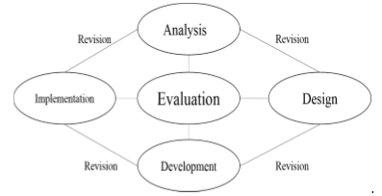

**Gambar 3. 1** Pendekatan *ADDIE* (Sugiyono, 2015)

## Metodologi Penelitian

Dalam model penelitian ADDIE akan dikembangkan menjadi beberapa tahap. Adapun tahap dalam pembuatan *flowchart* akan dijelaskan pada gambar 3.2 dibawah ini:

Pengumpulan Data

Wawancara

Studi Literatur

*Analysis*

*Desain*

*Flowchart*

*User Interface*

*CDM, PDM*

*DFD*

Desain *Mockup Input* dan *Otput*

*Development*

*Implementation*

Uji Coba Lapangan

*Evaluation*

**Gambar 3. 2** *Flowchart* Metodologi Penelitian

Penjelasan *flowchart* diatas sebagai berikut:

1. Studi Literatur

Digunakan untuk menyusun dasar teori yang digunakan dalam penelitian. Sumber yang dapat digunakan sebagai studi literatur studi literatur seperti buku, jurnal, internet dan dokumen-dokumen yang terkait dengan GIS.

1. Wawancara

Instrumen pegumpulan data yang digunakan adalah dengan wawancara. Teknik pengumpulan data dengan wawancara merupakan pertemuan antara dua orang yang bertujuan untuk bertukar informasi dan ide melalui tanya jawab sehingga didapatkan suatu kesimpulan dalam suatu topik (Sugiyono, 2015). Dalam penelitian ini wawancara dilakukan secara langsung pada pengurus Pondok Pesantren Amanatul Ummah Surabaya.

1. *Analysis*

Dalam tahapan ini bertujuan untuk menganalisa dan mengidentifikasi semua kebutuhan yang akan diterapkan dalam pembuatan aplikasi SIG Pemetaan Komplek Kamar di Pondok Pesantren.

1. *Desain*

Tahap desain produk bertujuan untuk merancang konsep – konsep apa saja yang diperlukan untuk pembuatan SIG meliputi desain *mockup input* dan *output, user interface*, *flowchart* program, DFD, CDM, dan PDM.

1. *Development*

Tahap selanjutnya adalah mengembangkan aplikasi dengan bahasa pemrogaman PHP dan MYSQL sebagai basis datanya sesuai dengan rancangan desain yang telah dibuat.

1. *Implementation*

Tahap implementasi merupakan penerapan sistem yang telah dibuat Dalam tahap ini, uji coba produk akan diujikan pada pengurus pondok pesantren Amanatul Ummah apakah sesuai dengan kebutuhan atau tidak. Selama uji coba berlangsung, peneliti membuat catatan tentang kekurangan dan kendala yang masih terjadi ketika produk tersebut diimplementasikan.

1. *Evaluation*

Tahap terakhir yaitu evaluasi yang berfungsi untuk mengukur ketercapaian pembuatan produk apakah masih terdapat kekurangan dan kelemahan atau tidak. Apabila sudah tidak terdapat revisi lagi, maka aplikasi layak digunakan Pada tahap ini akan dilakukan perbaikan untuk sistem yang lebih baik lagi dengan cara mengolah data yang sudah di dapat dari fase-fase sebelumnya yang sudah di jalankan.

## 3.3 Profil Pondok Pesantren Amanatul Ummah

Pondok Pesantren Amanatul Ummah tidak bisa dilepaskan dari sosok Dr. KH. Asep Saifuddin Chalim, MA sebagai pendiri pengasuh dan sekaligus pemiliknya. Keberadaan pondok pesantren ini merupakan pengejawantahan dari cita-cita beliau yang banyak diilhami oleh sang ayahandanya, KH Abdul Chalim. Seorang tokoh pejuang Islam nasionalis, yang ingin mewujudkan masyarakat indonesia adil dan makmur dalam ukhuwah Islamiah.

Berdasarkan realita ini, DR. KH Asep Saifuddin Chalim, MA memilih jalan perjuangan untuk merealisasikan cita-cita luhurnya melalui pembangunan sumber daya manusia yaitu berupa pendidikan. Sebagai konsekuensi terhadap pilihannya, DR. KH Asep Saifuddin Chalim, MA menentukan jalan hidupnya sebagai seorang pendidik sejak tahun 1971. Namun, setelah beberapa tahun lamanya, dirasakan bahwa perjuangan yang semata-mata hanya sebagai seorang pendidik ternyata tidak memberikan makna yang cukup berarti. lbarat setetes susu, dia tidak akan mengubah wama nilainya sebelanga. Oleh karena itu, agar syiarnya lebih luas, maka beliau mengemban amanat sebagai Kepala Sekolah SMP Bina Bangsa Surabaya. Sekali lagi, hal inipun belum memberikan hasil yang diharapkan.

Mengapa demikian? Seperti halnya pengemudi sebuah angkutan kota yang telah ditetapkan trayeknya, maupun sebuah taxi yang arah dan tujuannya ditentukan oleh si penumpang. Dalam prakteknya, kebijakan yayasan banyak diatur oleh para pemiliknya, sementara DR. KH Asep Saifuddin Chalim MA hanyalah sebagai operator organisasi tanpa ruang besar untuk lebih kreatif. Akibatnya, banyak rencana strategis untuk meretas jalan menuju cita-citanya terhenti pada tataran ide di angan-angan saja. HaI inilah yang mendorong D R. K H. Asep Saifuddin Chalim, MA mendirikan sendiri Pondok Pesantren Amanatul Ummah yang didukung oleh beberapa koleganya.

Dengan berbagai keterbatasan, pada awaInya lembaga ini menyelenggarakan pendidikan daIam bentuk MTs Unggulan dengan hanya 28 siswa, terdiri dari 15 putra dan 13 putri. Pada tahun 2001, yayasan membuka sekoIah baru, yakni MA Unggulan dengan jumlah peserta didik sebanyak 40 siswa (sekarang telah berkembang menjadi lebih dari 3000 siswa). Meski pada awalnya yayasan ini tidak memiliki keberdayaan materi yang melimpah, namun mampu memberikan Iahan subur bagi benih -benih kreativitas dan inovasi daIam menapak titian mimpi besar para penggiatnya, terutama D R. K H. Asep Saifuddin Chalim, M A.

**Pengasuh dan Pendiri: Dr. KH. Asep Saifuddin Chalim**

**Pendidikan**

* Pendidikan Formal:

1. MTS Unggulan
2. SMP Unggulan
3. MTS Cerdas Istimewa (CI) dan Excellent
4. SMP Unggulan Berbasis Pesantren
5. MA Unggulan
6. MA Cerdas Istimewa (CI) dan Excellent
7. SMA Unggulan
8. SMA Unggulan Berbasis Pesantren

* Pendidikan Non Formal:

1. Madrasah Bertaraf Internasional

Pondok pesantren Amanatul Ummah adalah pondok pesantren baru yang mampu memberikan pengaruh positif bagi dunia Pendidikan (Chalim, 2019). Sosok Kiai nya yang penuh dengan karismatik yang membuat pondok ini mampu dengan mudah di kenal oleh masyarakat luas. Bahkan beliau rela untuk bolak balik Surabaya - Pacet untuk mengajarkan ilmu-ilmu yang beliau miliki. Waktu yang beliau miliki untuk istirahat pun tidak banyak. Semua ini dilakukan nya agar para santriwan - santriwatinya mampu mendapatkan pendidikan dengan maksimal.

Visi dan Misi Pondok Pesantren Amanatul Ummah yaitu;

1. **Visi :**

Terwujudnya manusia yang unggul, utuh, dan berakhlaqul karimah untuk kemuliaan dan kejayaan Islam dan kaum muslimin.

1. **Misi :**
2. Ikut serta mencerdaskan kehidupan bangsa.
3. Menjadi profesionalis yang berkualitas dan bertanggung jawab.
4. Menjadi pemimpin dunia dan pemimpin bangsa yang akan mengupayakan terwujudnya kesejahteraan dan tegaknya keadilan.
5. Menjadi konglomerat-konglomerat besar yang akan memberikan kontribusi maksimal terhadap terwujudnya kesejahteraan bangsa Indonesia.
6. Membentuk pondok pesantren Amanatul Ummah sebagai *center of excellence* sehingga menjadi rujukan bagi lembaga pendidikan lainnya.

Kiai Asep juga selalu memberikan para santri wejangan yakni 7 kunci kesuksesan yang tak pernah lelah Kiai Asep untuk mengutarakannya setiap waktu dan pengajian bersama para santri. 7 kunci kesuksesan itu adalah:

الجد و المو اظبت

مداومت الوضوء

تقليل الغذاء

صلاة اليل

قراءة القران نظرا

تركالمﻌﺎﺼﻲ

ان لا يﺎكل طﻌﺎم السوق

Arti dari kalimat di atas adalah berkesungguhan dan ajek dalam berkesungguhan, selalu menjaga wudhu’, tidak makan berlebihan, sholat malam, sering membaca al-quran, menjauhi maksiat, dan tidak jajan sembarangan (Ridwan, 2019).

Maksud dari kata-kata di atas adalah yang pertama dalam melakukan sesuatu kita harus beristiqomah dan bersungguh-sungguh, yang kedua selalu memiliki wudhu’ sebelum melakukan pekerjaan apapun, yang ketiga janganlah terlalu berlebihan dalam makan dan sebaiknya berhentilah makan sebelum kenyang, yang keempat selalu lakukan sholat di tengah malam hari karena doa yang mustajabah adalah pada sepertiga malam, yang kelima sering-seringlah membaca Al-Quran karena semua solusi dari masalah kita ada dalam Al-Quran, yang keenam tinggalkanlah perbuatan maksiat karena perbuatan itu dapat merusak islam dan yang terakhir janganlah beli makanan di sembarang tempat karena kita tidak tahu makanan itu dalam keadaan suci ataupun najis (Chalim, 2019).

## 3.4 Tempat dan Waktu Penelitian

Tempat yang dilaksanakan untuk penelitian adalah Pondok Pesantren Amanatul Ummah Surabaya. Waktu penelitian dilakukan selama 4 (empat) bulan, dimulai pada bulan April 2019 sampai dengan bulan Juli 2019.

**Tabel 3.1** *Timeline* Penelitian

|  |  |  |  |  |  |  |  |  |  |  |  |  |  |  |  |  |  |  |  |
| --- | --- | --- | --- | --- | --- | --- | --- | --- | --- | --- | --- | --- | --- | --- | --- | --- | --- | --- | --- |
| No | Kegiatan | Bulan ke 1 | | | | | | Bulan ke 2 | | | | Bulan ke 3 | | | | Bulan ke 4 | | | |
| 1 | 2 | | 3 | | 4 | 1 | 2 | 3 | 4 | 1 | 2 | 3 | 4 | 1 | 2 | 3 | 4 |
| 1 | Pengumpulan Data |  | |  | |  |  |  |  |  |  |  |  |  |  |  |  |  |  |
| 2 | * Studi Literatur |  | |  | |  |  |  |  |  |  |  |  |  |  |  |  |  |  |
| 3 | * Wawancara |  | |  | |  |  |  |  |  |  |  |  |  |  |  |  |  |  |
| 4 | Analisis |  | |  | |  |  |  |  |  |  |  |  |  |  |  |  |  |  |
| 5 | Desain |  | |  | |  |  |  |  |  |  |  |  |  |  |  |  |  |  |
| 6 | * *User Interface* |  | |  | |  |  |  |  |  |  |  |  |  |  |  |  |  |  |
| 7 | * *Flowchart* |  | |  | |  |  |  |  |  |  |  |  |  |  |  |  |  |  |
| 8 | *Development* |  | |  | |  |  |  |  |  |  |  |  |  |  |  |  |  |  |
| 9 | *Implementasi* |  | |  | |  |  |  |  |  |  |  |  |  |  |  |  |  |  |
| 10 | * Uji Coba Lapangan |  | |  | |  |  |  |  |  |  |  |  |  |  |  |  |  |  |
| 11 | *Evaluation* |  | |  | |  |  |  |  |  |  |  |  |  |  |  |  |  |  |
| 12 | Penulisan Laporan Skripsi |  | |  | |  |  |  |  |  |  |  |  |  |  |  |  |  |  |

# 

# BAB IV

**HASIL DAN PEMBAHASAN**

Berdasarkan dua rumusan masalah yang telah disampaikan pada sub bab 1.2 terkait merancang dan membuat aplikasi GIS kamar Ponpes Amanatul Ummah, maka berikut ini adalah pemaparan hasil dan pembahasannya.

## 4.1 Analisis Kebutuhan Sistem

Untuk analisa kebutuhan ada beberapa langkah yang harus dilakukan. Langkah tersebut yaitu identifikasi masalah, analisa sistem, kebutuhan data dan kebutuhan fungsional

1. Identifikasi masalah

Permasalahan yang terjadi pada pondok pesantren Amanatul Ummah Surabaya di antaranya:

1. Data memetakan santri yang masih dicatat atau diingat secara manual.
2. Terlebihnya kapasitas tiap kamar yang menyebabkan *overload* kamar yang seharusnya diisi 30 santri membengkak menjadi 40 santri
3. Analisa sistem

Analisa sistem digunakan untuk mencari apa saja kebutuhan *user* dan *admin* yang sesuai dengan sistem yang akan dibuat, berikut adalah analisa sistem:

1. Data santri untuk mengetahui identitas santri.
2. Data kamar untuk mengetahui jumlah maksimal santri yang harus di tampung dalam kamar.
3. Data lokasi kamar
4. Kebutuhan data

Data yang dibutuhkan untuk mengembangkan sistem ini adalah

1. Data santri pada bulan April 2019 sanpai bulan Juli 2019.
2. Data jumlah kamar pada bulan April 2019 sampai bulan Juli 2019.
3. Parameter-parameter yang digunakan untuk menentukan kamar sudah full atau belum agar tidak terjadi *overload*.
4. Kebutuhan fungsional

Kebutuhan yang bersifat teknis dimana kebutuhan fungsional, kebutuhan fungsional sangat digunakan untuk mempermudah pemahaman pengembang. Berikut adalah kebutuhan fungsional untuk sistem:

1. *Login* Admin/Pengurus
2. *Input* data master (santri dan kamar)
3. Menampilkan data santri
4. Menampilkan peta kamar
5. Menampilkan jumlah santri tiap kamar
6. Menampilkan detail santri tiap kamar
7. Menampilkan indikator kamar full atau belum
8. Mencetak data santri dalam bentuk pdf/csv

## 4.2 Perancangan Sistem Informasi

Untuk merancang sistem informasi ini dibutuhkan *Context Diagram* dan DFD untuk menganalisa kebutuhan pengguna. CDM dan PDM untuk mendesain produk yang akan dirancang.

### *Flowchart Program*

Untuk menjelaskan alur program menggunakan *flowchart program.* Berikut ini adalah gambar 4.1 *flowchart program*-nya:

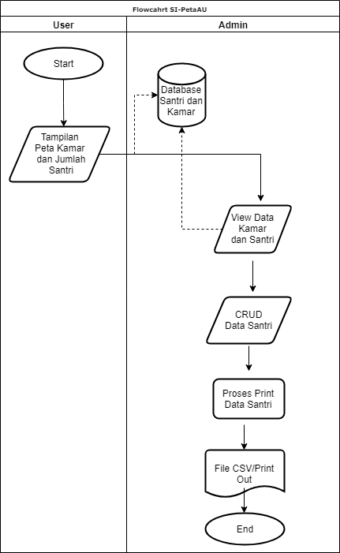

**Gambar 4. 1** *Flowchart* Program

Pada gambar 4.1 di atas dapat dijelaskan yaitu pihak yang dapat mengakses program SI-PetaAU yaitu user dan admin. Pertama user dapat melihat data kamar dan jumlah santri tiap kamar yang diambil dari *database*. Kedua admin dapat melihat data kamar dan data seluruh santri tiap kamarnya, dapat menginput data santri, mencetak semua data santri yang diinginkan dalam bentuk CSV dan print out dalam bentuk pdf.

### *DFD*

Dalam menerangkan alur proses data yang berjalan diperlukan DFD. Diperlukan dua rancangan yaitu *diagram context* proses global dan DFD. Berikut ini adalah gambar *digram context* dan DFD-nya:

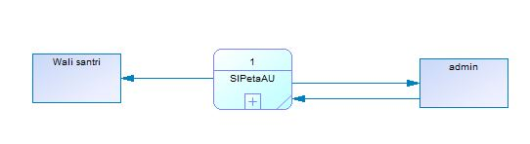

**Gambar 4. 2** *DFD - Context Diagram*

Pada gambar 4.2 di atas menjelaskan *Context Diagram* yaitu SI-PetaAU sebagai sistemnya, wali santri dan admin relasi yang terbentuk oleh sistem tersebut. SI-PetaAU menginformasikan kamar ke wali santri, dan menginformasikan data kamar, jumlah santri perkamar, dan data santri ke Admin. Admin memberikan data yaitu CRUD data santri dan cetak data santri pdf/csv.

Agar lebih detail lihat gambar 4.3 DFD level 1 di bawah ini:

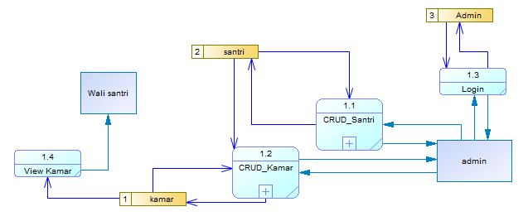

**Gambar 4. 3** *DFD* Level 1

Pada gambar 4.3 di atas menjelaskan tentang alur DFD level 1 yaitu: 1.3 proses login, dimana digunakan untuk hak akses admin. 1.1 proses CRUD santri dimana admin dapat CRUD data santri dan dimasukkan ke dalam *database* santri. 1.2 proses CRUD kamar dimana admin dapat CRUD data kamar dan dimasukkan ke dalam *database* kamar. 1.4 proses *view* data kamar dimana wali santri hanya bisa melihat data kamar mana saja yang masih penuh atau belum.

Selanjutnya DFD level 2 CRUD Data Santri seperti gambar 4.4 dibawah ini:

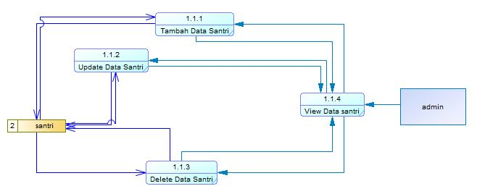

**Gambar 4.4** *DFD* Level 2 (CRUD Santri)

Pada gambar 4.4 di atas menunjukkan proses kerja system SI-PetaAU pada DFD Level 2 CRUD data santri. Dapat dilihat bahwa penjabaran dari DFD Level 1 yaitu terdapat 4 proses kerja sistem dalam DFD Level 2 yaitu view data santri, tambah data santri, update data santri, dan delete data santri yang bisa dilakukan oleh admin dan semua data setelah di CRUD akan masuk ke dalam *database* santri.

Selanjutnya DFD Level 2 CRUD data kamar, seperti gambar 4.5 di bawah ini:

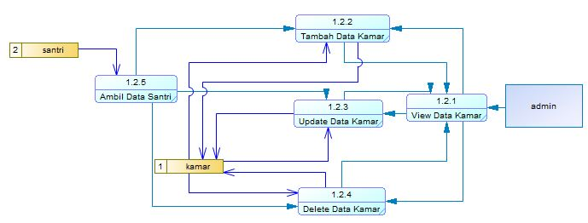

**Gambar 4.5** *DFD* Level 2 (CRUD Kamar)

Pada gambar 4.5 di atas menunjukkan proses kerja system SI-PetaAU pada DFD Level 2 CRUD data kamar dan dimana data santri juga dibutuhkan untuk mengambil data santri yang telah mengambil kamar. Dapat dilihat bahwa penjabaran dari DFD Level 1 yaitu terdapat 5 proses kerja sistem dalam DFD Level 2 yaitu view data kamar, tambah data kamar, update data kamar, dan delete data kamar yang bisa dilakukan oleh admin dan semua data setelah di CRUD akan masuk ke dalam *database* kamar.

### *CDM*

Setelah mengetahui beberapa kebutuhan pengguna berikutnya adalah menggunakan CDM untuk mempermudah melakukan desain rancangan produk. Berikut ini adalah gambar 4.6 CDM yang telah disusun:

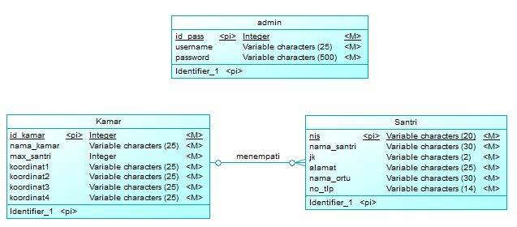

**Gambar 4. 6** *CDM*

Pada gambar 4.6 di atas menunjukkan serangkaian konsep yang saling berelasi sesuai dengan kebutuhan rancangan produknya. Berikut adalah penjelsan dari rancangan CDM tersebut:

1. Tabel admin digunakan untuk menampung data admin yang boleh mengakses SI-PetaAU.
2. Tabel kamar digunakan untuk menampung daftar kamar yang berisi nama kamar dan koordinat tiap kamar.
3. Tabel kamar dan santri terdapat relasi yaitu menempati, dimana santri dapat menempati kamar yang sudah dipilih atau ditentukan oleh pengurus Ponpes Amanatul Ummah Surabaya.

Penjelasan diatas adalah CDM yang berelasi antara satu dengan yang lainnya. Terkait penjelasan relasinya akan ada penjelasan CDM di bawah ini. Berikut ini adalah gambar 4.7 CDM yang tidak berelasi.

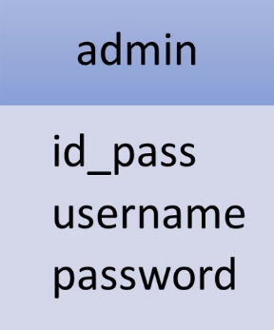

**Gambar 4. 7** Tabel *Admin*

CDM diatas digunaakan untuk manajemen login dan hak akses pengguna terhadap aplikasi, sehingga tidak memiliki relasi dengan yang lainnya.

### *PDM*

Setelah mengetahui konsep aplikasi melalui CDM pada sub bab 4.2.3. Selanjutnya adalah membuat PDM untuk mengetahui kebutuhan penyimpanan basis datanya. Melalui PDM ini relasi yang sudah di bangun melalui CDM akan terlihat lebih jelas fungsinya. Berikut ini adalah gambar 4.8 yang menunjukkan PDM yang saling berelasi:

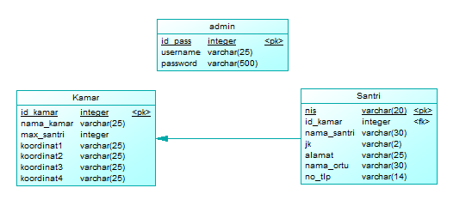

**Gambar 4. 8** *PDM*

Pada gambar 4.8 diatas telah jelas tipe data dan telah muntul *foreign key* yang telah terbentuk pada relasi CDM sebelumnya. Pada PDM ini juga telah ditambahkan beberapa kolom yang dirasa perlu namun di CDM tidak dicantumkan. Berikut ini adalah penjelasan PDM berelasi pada gambar 4.8:

1. Tabel kamar yang diberi nama “kamar” merupakan data kamar yang memiliki *primary key* id_kamar yang akan menjadi *foreign key* pada tabel “santri”.
2. Tabel santri yang diberi nama “santri” merupakan data santri yang memiliki *primary key* nis dan mendapatkan id_kamar dari tabel “kamar” yang menjadi *foreign key.*
3. Terdapat hubungan relasi yaitu menempati, dimana id_kamar akan masuk ke tabel santri untuk santri bisa memilih kamar yang diinginkan atau dipilihkan oleh pengurus ponpes.
4. Tabel admin merupakan tabel untuk manajemen *login* ke sistem sehingga tidak memiliki relasi terhadap tabel manapun. Tabel ini belum ditampilkan pada gambar 4.7 di atas, sehingga dapat dilihat pada gambar 4.9 dibawah ini:

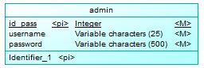

**Gambar 4. 9** Detail Tabel *Admin*

Dapat dilihat pada gambar 4.7 di atas terdapat kolom bernama *id_pass* untuk manajemen *login admin* yang bersifat *primary key* dan kolom *username* dan *password* digunakan untuk masuk ke halaman admin.

## 4.3 Design

Tahap desain produk bertujuan untuk merancang konsep-konsep pemetaan kamar di Amanatul Ummah dalam bentuk desain *input, output,* dan desain *Interface* serta bahan-bahan yang diperlukan dalam pembuatan aplikasi ini. Adapun penjelasan dari desain tersebut adalah :

1. Desain *Input*

Desain *input* merupakan desain yang dibuat untuk memerintahkan pengguna melakukan proses memasukan data yang diminta oleh sistem, dalam aplikasi ini pengguna diperintahkan untuk mengisikan data berupa NIS, Nama Santri, Jenis Kelamin, Nama Kamar, Alamat, Nama Penanggung Jawab, dan Contact Person agar pengurus bisa mengetahui nama wali santri/penanggung jawab jika santri mengalami sakit. Berikut gambar 4.10 desain *input*:

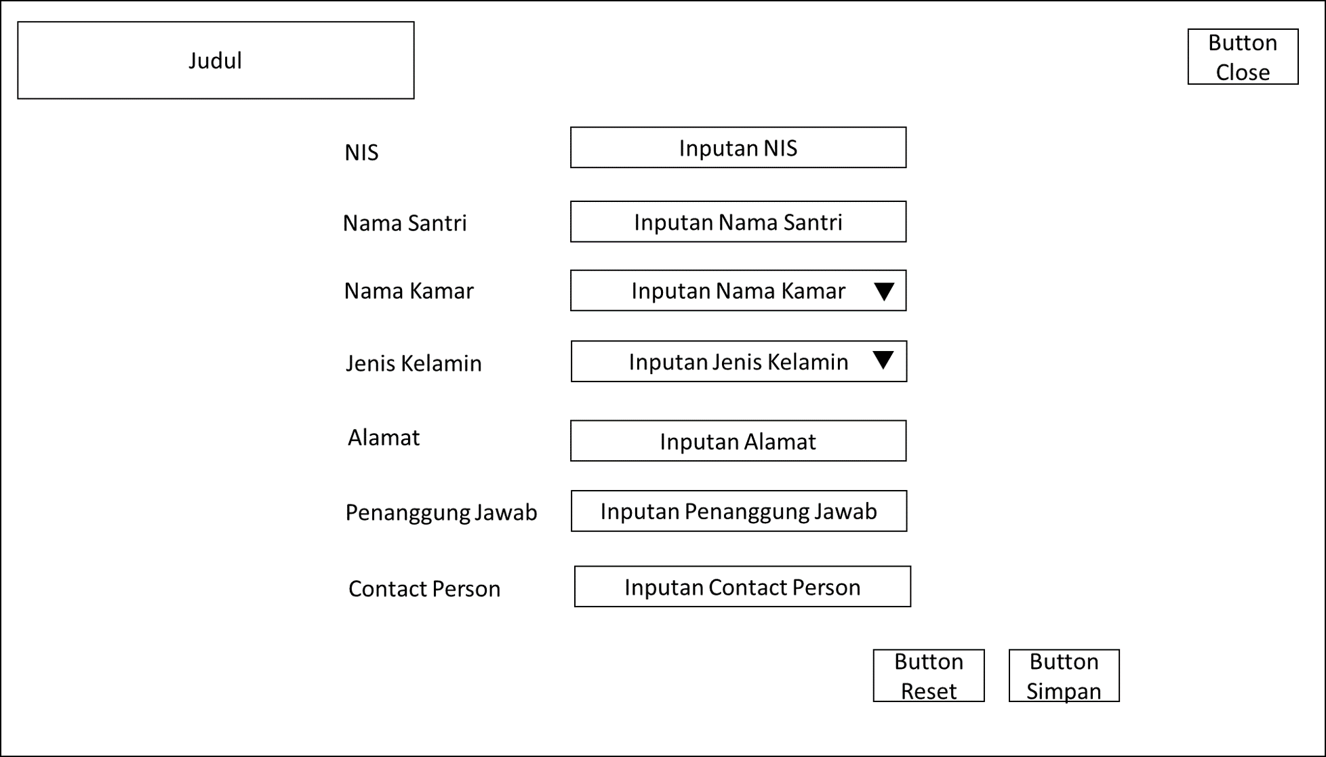

**Gambar 4. 10***Mockup* Desain *Input*

Halaman ini berfungsi untuk menampilkan tampilan input untuk mengisi data santri, didalam halaman ini terdapat judul tampilan data santri, kotak dialog untuk *input* nama santri, nis, alamat, nama kamar, jenis kelamin, penanggung jawab, contact person serta dilengkapi dengan *button reset,* simpan,dan *close.*

1. Desain *Output*

Desain *output* adalah hasil atau informasi dari pengolahan data yang telah dikelolah oleh aplikasi. Dalam aplikasi ini, *output* yang dikelolah dan dikeluarkan oleh aplikasi adalah detail peta dan daftar santri yang meliputi NIS, nama santri dll yang telah di *input* kan oleh admin. Berikut gambar 4.11 desain *output*:

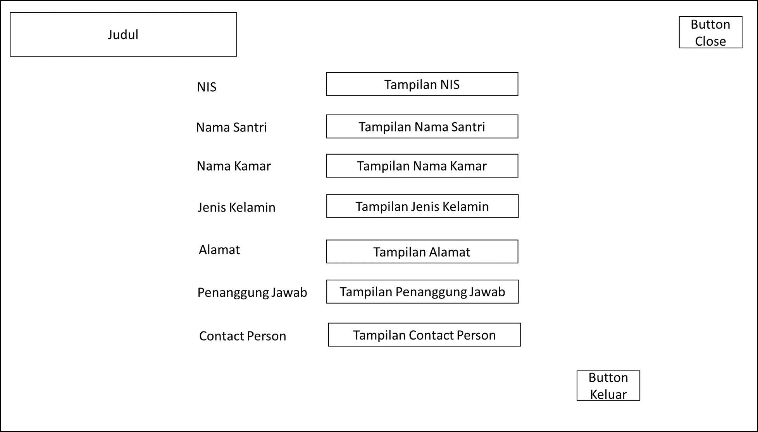

**Gambar 4. 11** *Mockup* Desain *Output*

Halaman ini berfungsi untuk menampilkan tampilan data setelah menginputkan data santri, didalam halaman ini terdapat judul tampilan data santri, kotak dialog untuk tampilan nama santri, nis, alamat, nama kamar, jenis kelamin, penanggung jawab, contact person serta dilengkapi dengan *button* keluardan *close.*

1. Desain *Interface*

Desain *Interface* merupakan rancangan awal dari tampilan awal pemetaan kamar. Di dalam desain terdiri dari bagian-bagian yang akan digunakan dalam aplikasi ini. Hasil dari analisa kebutuhan kemudian dibuat sebuah rancangan desain yang kemudian diaplikasikan atau diterapkan ke SIG Pondok Pesantren Amanatul Ummah Surabaya. Berikut adalah pembahasan dari rancangan desain tersebut:

1. Halaman Pembuka

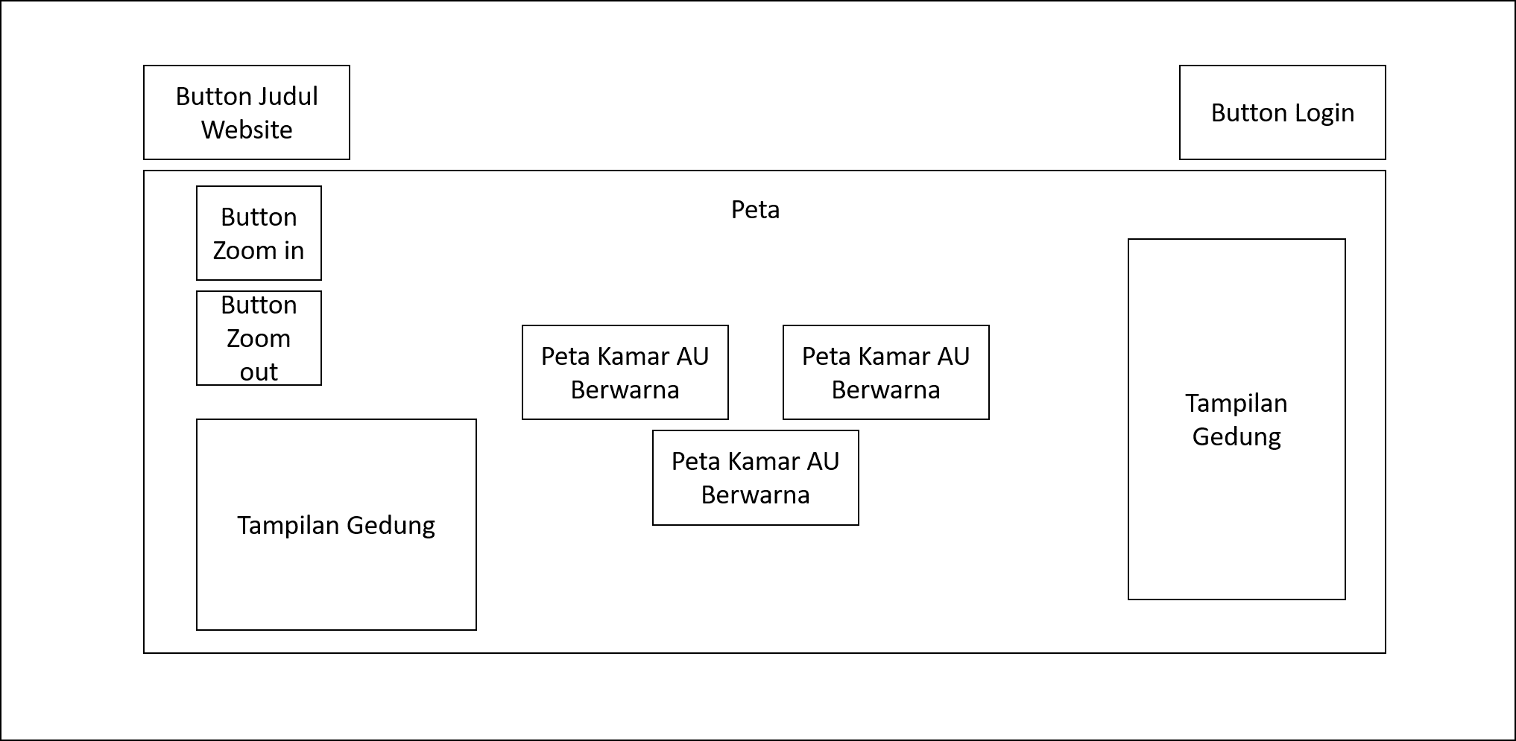

**Gambar 4. 12** Desain *Mockup* Halaman Utama

Pada gambar 4.12 di atas menjelaskan desain *interface* pada halaman user yang berisi tampilan peta kamar putra Amanatul Ummah, *button login, button zoom in,* dan *button zoom out* untuk memperbesar dan memperkecil peta.

1. Halaman Login Admin

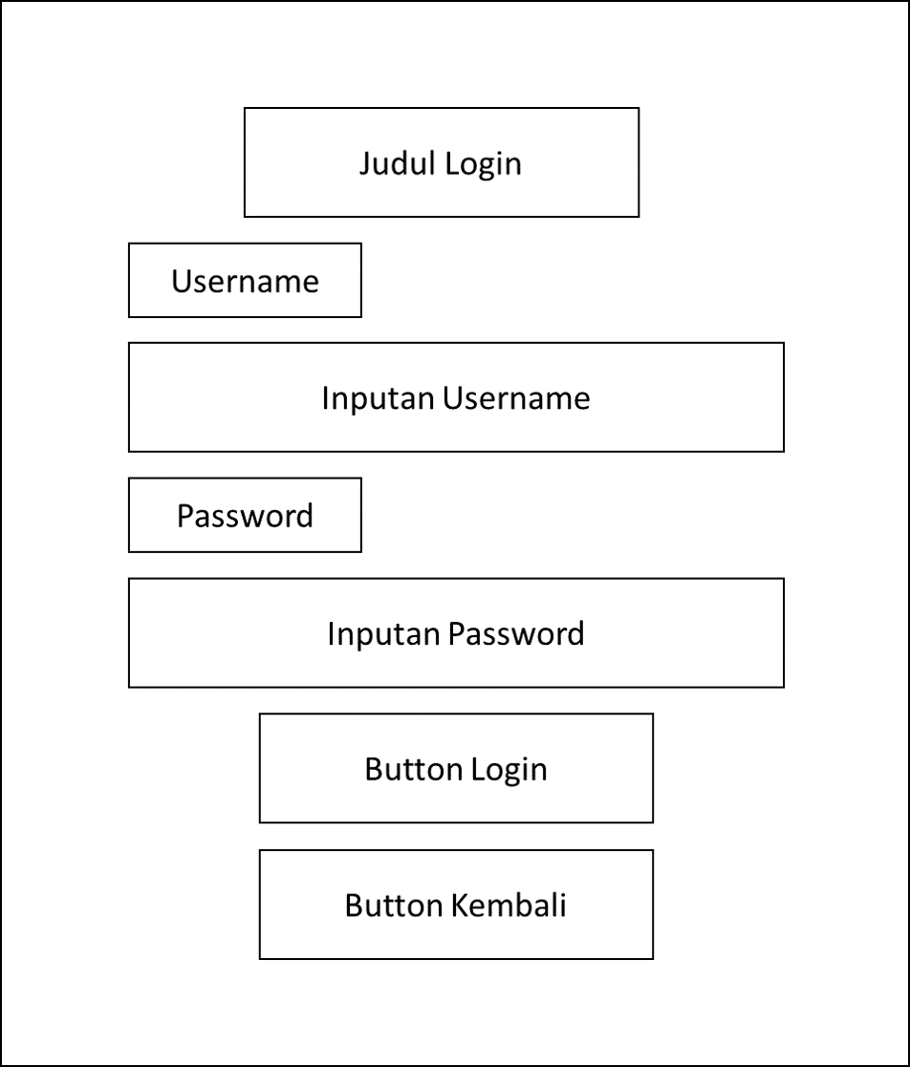

**Gambar 4. 13** Desain *Mockup* Halaman *Login*

Pada gambar diatas terdapat tampilan berupa halaman admin terdiri dari judul *login*, *username*, inputan *username*, *password*, inputan *password*, *button login*, *button* kembali.

1. Halaman Admin

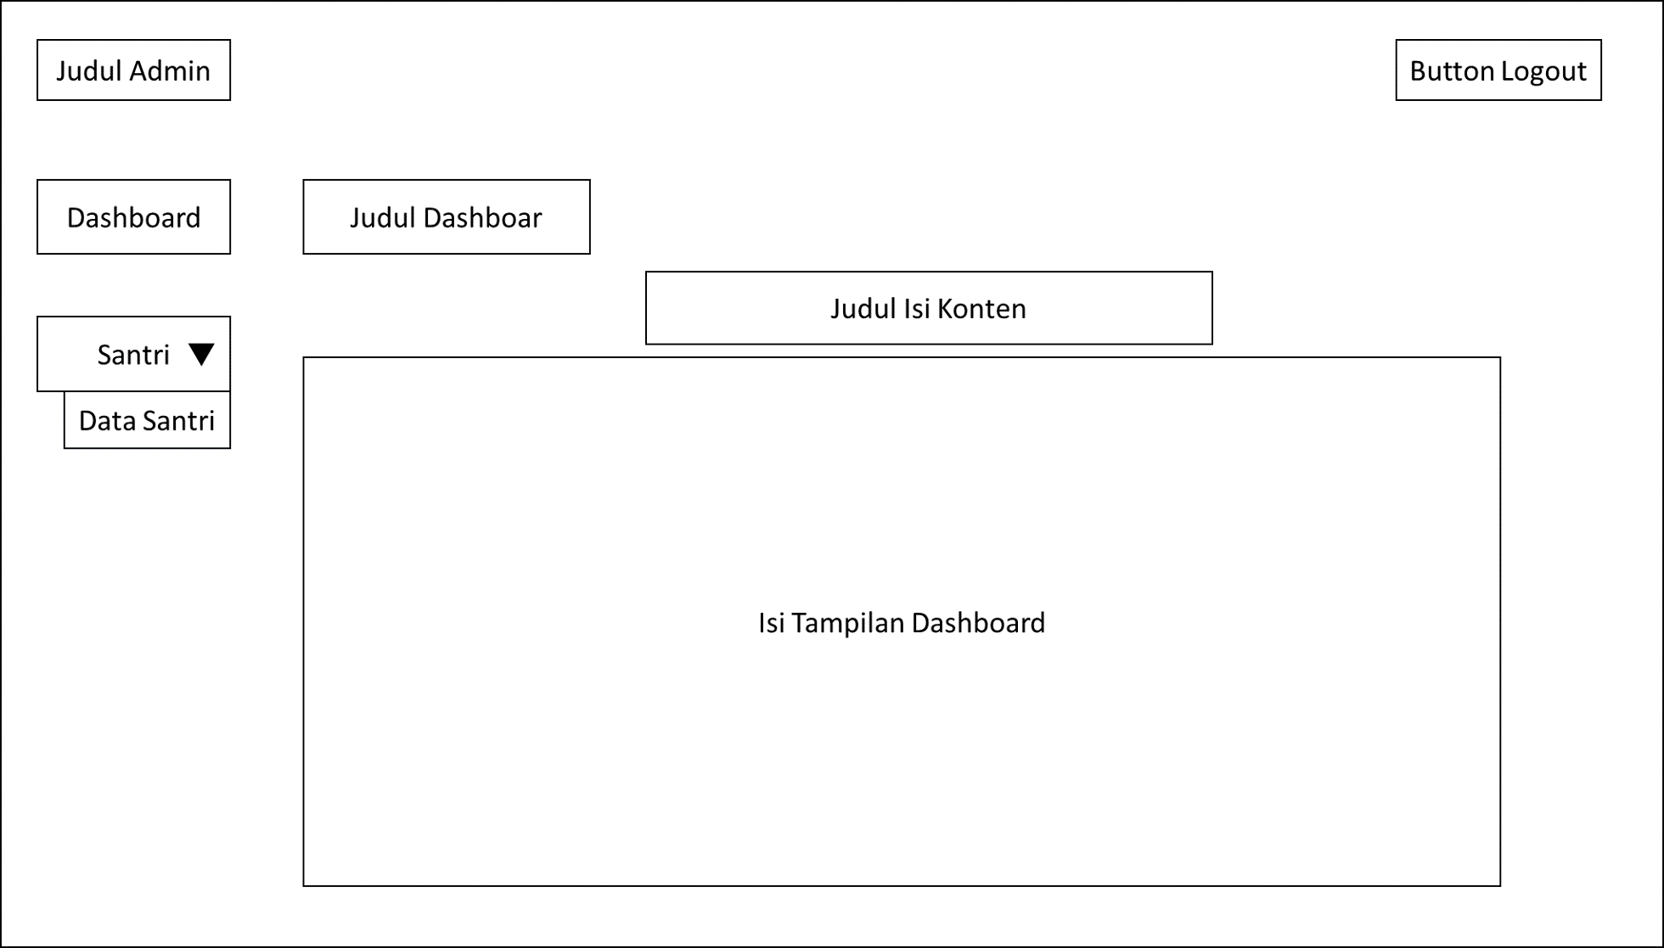

**Gambar 4. 14** Desain *Mockup* Halaman *Admin*

Pada halaman admin ini terdapat judul admin, *button logout*, *button dashboard, button santri*, *button* data santri, dan isi tampilan dashboard.

1. Halaman Dashboard

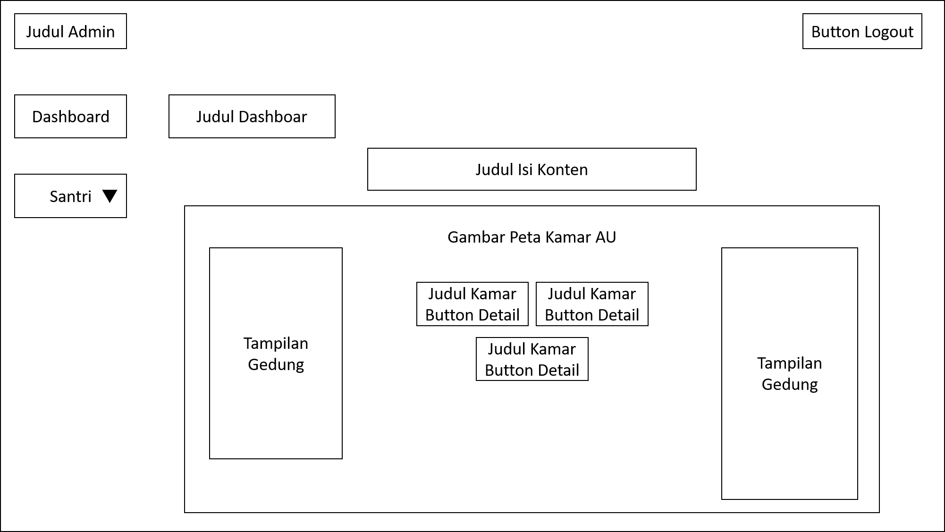

**Gambar 4. 15** Desain *Mockup* Halaman *Dashboard*

Pada halaman dashboard ini terdapat judul admin, *button logout*, *button dashboard, button santri*, data santri tiap kamar, dan *button* detail untuk menampilkan semua data santri berdasarkan kamar.

1. Halaman Santri

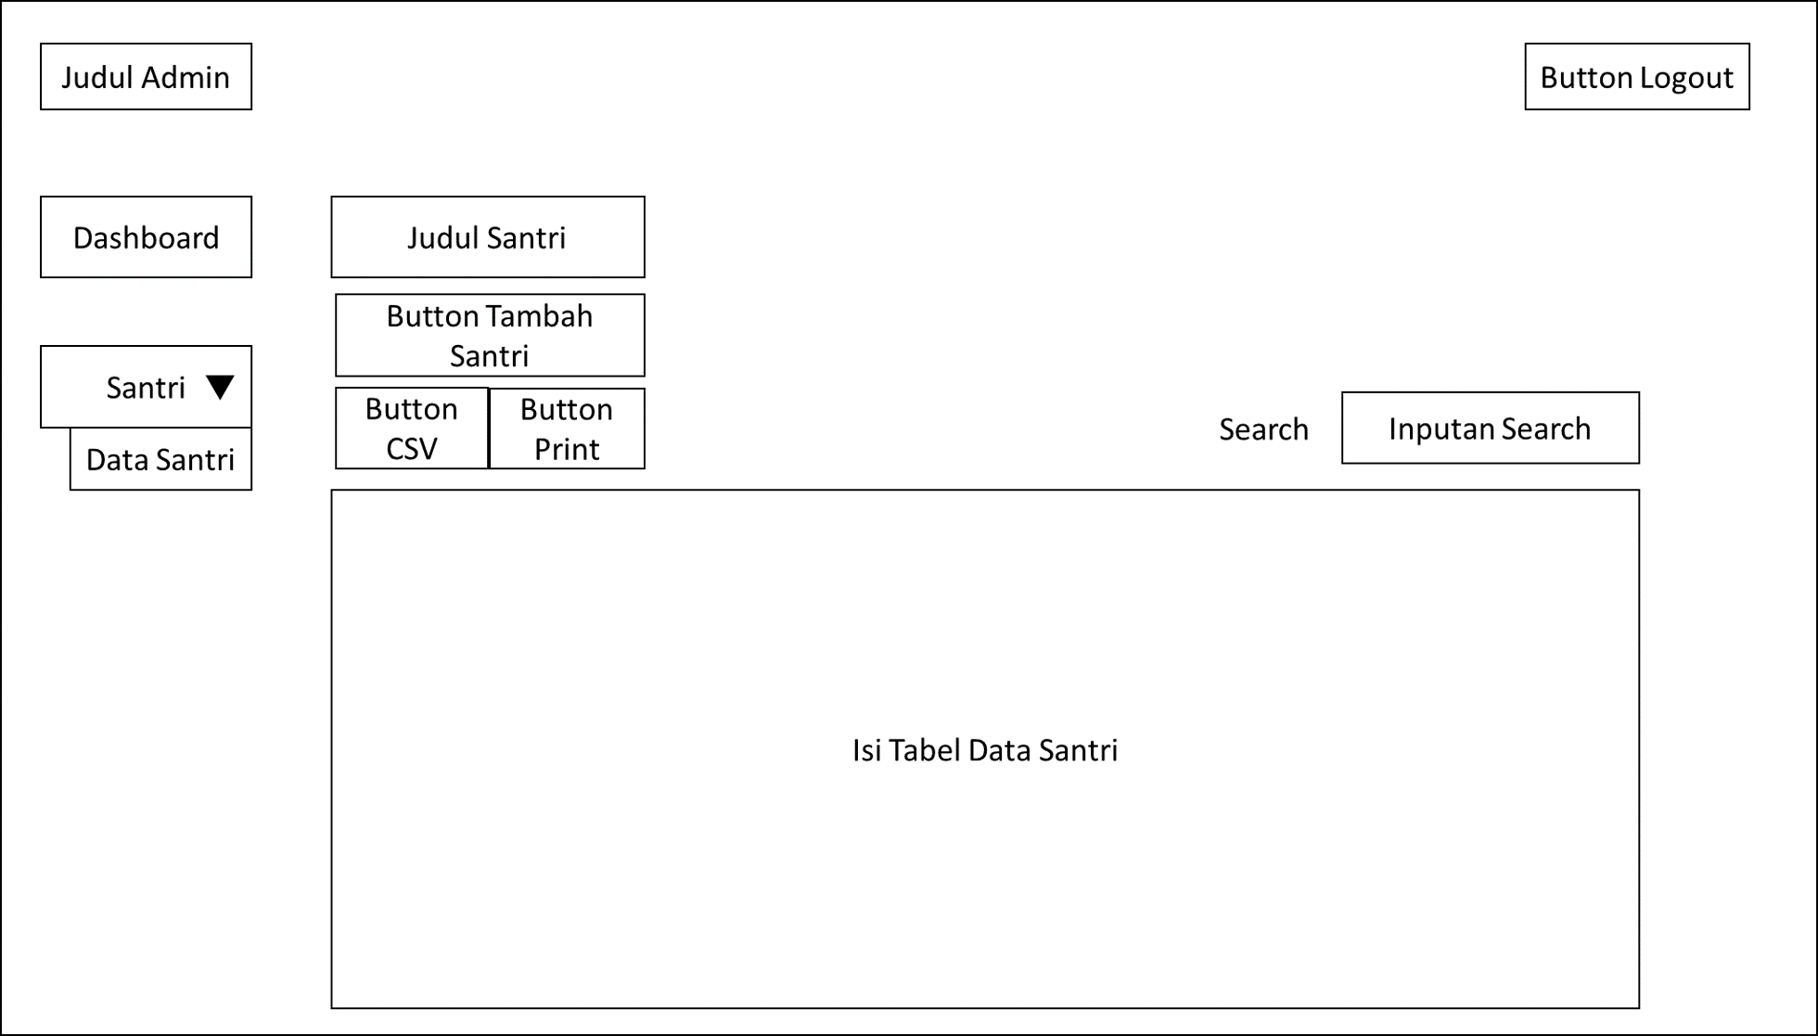

**Gambar 4. 16** Desain *Mockup* Halaman Santri

Pada halaman santri ini terdapat judul admin, *button logout*, *button dashboard, button* santri, *button* data santri, judul santri, *button* tambah santri, *button csv, button print, search,* inputan *search,* dan menampilkan isi semua tabel data santri.

## 4.4 Development

Dari tahap ini akan dibuat sebuah aplikasi pemetaan kamar di pondok pesantren Amanatul Ummah menggunakan *website* dengan bahasa pemograman PHP Native*.* Dalam tahap ini hasil dari pengaplikasian desain *flowchart* dan rancangan desain *user inerface* yang kemudian dibuat tampilan aplikasi SIG kamar AU mulai dari *background*, *button,* serta tampilan komponen lain dengan bantuan aplikasi *Adobe Photoshop CS5.* Hasil dari pembuatan aplikasi SIG ini selanjutnya akan divalidasi oleh para ahli.

Pada sub bab 4.4 ini berisi tentang langkah-langkah membangun sistem informasi pemetaan kamar Amanatul Ummah serta *tools requirement-*nya.

### 4.4.1 *Tools Requirement*

Dalam membangun aplikasi SIG ini menggunakan basis data MariaDb versi 25 seperti gambar 4.17 di bawah ini:

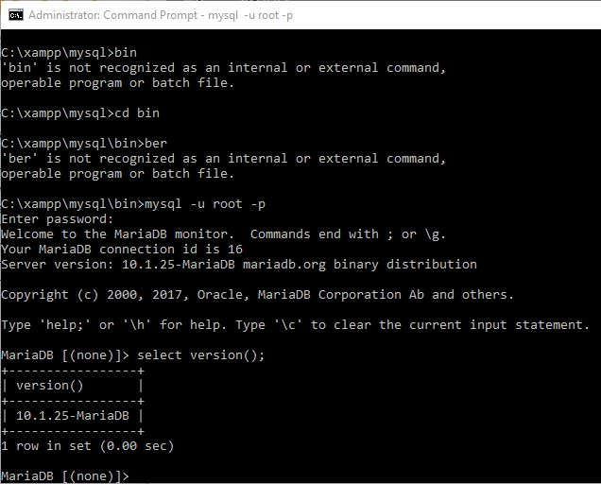

**Gambar 4. 17** Versi *MariaDb*

Kemudian menggunakan bahasa pemrograman php versi 5.6.31 seperti gambar 4.18 di bawah ini:

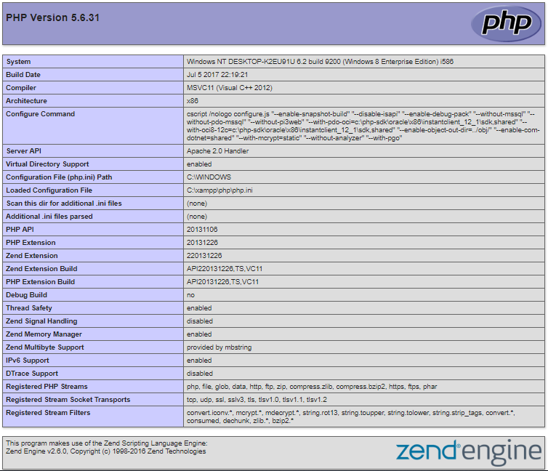

**Gambar 4. 18** Versi *PHP*

Pada gambar 4.18 di atas menunjukkan petunjuk yaitu:

1. PHP Version 5.6.31
2. Sistem *Windows NT DESKTOP-K2EU91U 6.2 build 9200 (Windows 8 Enterprise Edition) i586*
3. Server API *Apache 2.0 Handler*
4. PHP API *20131106*

Kemudian versi *apache*

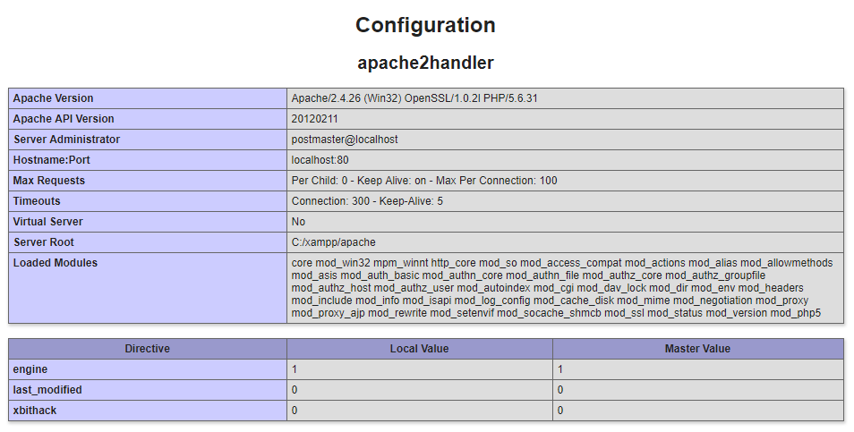

**Gambar 4. 19** Versi *Apache*

### 4.4.2 Membangun Sistem

Aplikasi SIG ini memiliki 2 menu untuk admin dan 1 menu untuk user. Berikut penjelasannya:

* Halaman *admin* menu *dashboard*

Halaman admin yakni *dashboard* untuk melihat data santri berdasarkan kamar, warna jumlah maksimal santri tiap kamar*,* dan data santri berbentuk tabel seperti pada gambar 4.20 di bawah ini:

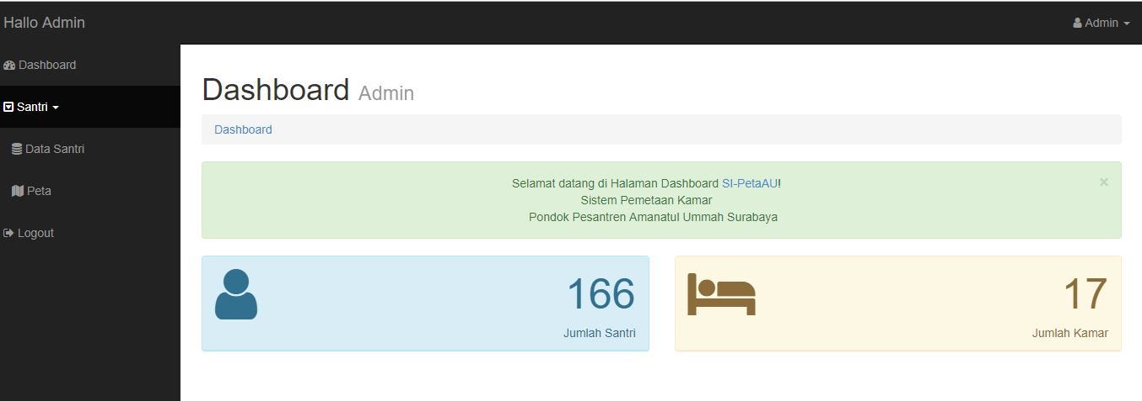

**Gambar 4. 20** Tampilan Halaman *Admin*

Pada halaman admin ini terdapat beberapa fungsi yaitu:

1. Melihat peta kamar santri.
2. Peta dapat di zoom in dan zoom out karena sudah terdapat *button* untuk menjalankan fungsi tersebut.
3. Mengetahui kamar santri mana saja yang masih kosong dan sudah terisi dengan diketahui berwarna hijau, sedangkan kamar yang hampir full berwarna *orange*, dan untuk kamar yang sudah mencapai maksimal berdasarkan kapasitas kamar berwarna merah. Menentukan warna berdasarkan persentase maksimal jumlah isi kamar seperti *source* *code* dibawah ini:

**Gambar 4. 21** *Source* *Code* Persentase Tiap Kamar

$q_jum = mysqli_query($koneksi,"SELECT count(*) as jum_santri from santri where id_kamar = $id_kamar");

$qmax_santri = mysqli_query($koneksi,"SELECT max_santri from kamar where id_kamar = $id_kamar");

$dmax_santri = mysqli_fetch_array($qmax_santri);

$max_santri = $dmax_santri['max_santri'];

$d_jum = mysqli_fetch_array($q_jum);

$jumlah_santri = $d_jum['jum_santri'];

$presentase = ($jumlah_santri/$max_santri) * 100;

if ($presentase <= 30) {

echo " color: '#110e0e',

fillColor: 'green',

fillOpacity: 1";

}else if ($presentase > 30 and ($presentase <= 60)) {

echo " color: '#110e0e',

fillColor: '#ff6600',

fillOpacity: 1";

}else if ($presentase > 60 and ($presentase <= 100)) {

echo " color: '#110e0e',

fillColor: 'red',

fillOpacity: 1";

}

1. Melihat detail tiap kamar seperti contoh gambar 4.20 diatas dengan meng-klik denah berwarna kuning, lalu muncul notifikasi bertuliskan “kamar B6 dan detail >>>” lalu klik “detail >>>” akan muncul seperti gambar 4.22 di bawah ini:

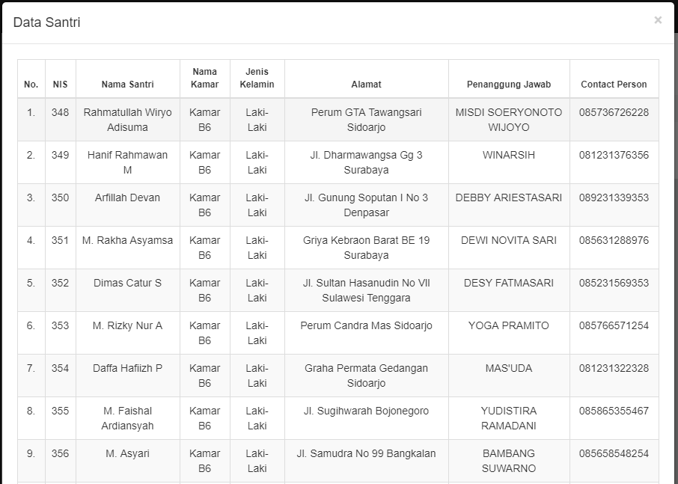

**Gambar 4. 22** Detail Santri Perkamar

1. Terdapat tombol logout untuk keluar dari halaman admin.

* Halaman *admin* menu santri

Halaman *admin* selanjutnya yaitu santri yang dapat untuk melihat semua data santri dalam bentuk tabel, menambahkan data santri, hapus, edit, csv, print, dan melihat detail tiap santri. Berikut gambar 4.23 tampilan halaman santri di bawah ini:

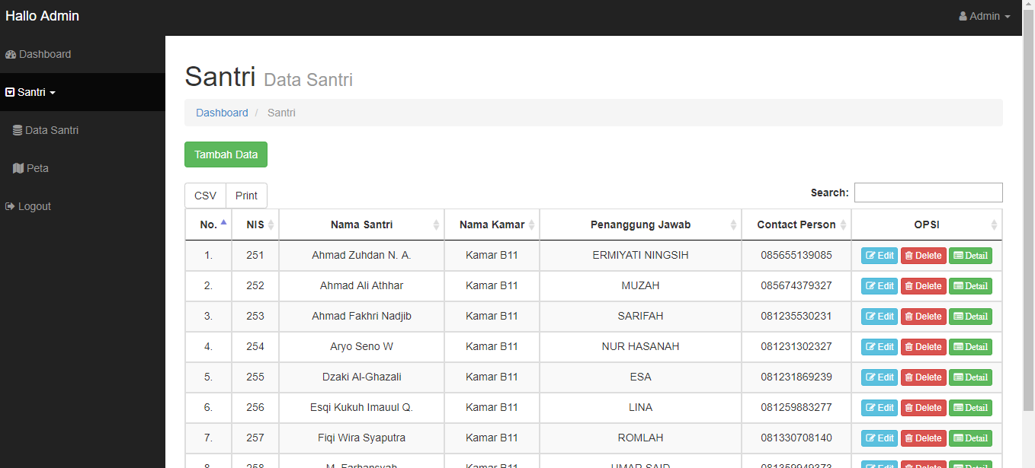

**Gambar 4. 23** Halaman Santri

Pada halaman santri ini, terdapat beberapa fungsi yaitu:

1. Pada halaman santri terdapat *button* tambah santri digunakan untuk menambah data santri. Seperti gambar 4.24 dibawah ini:

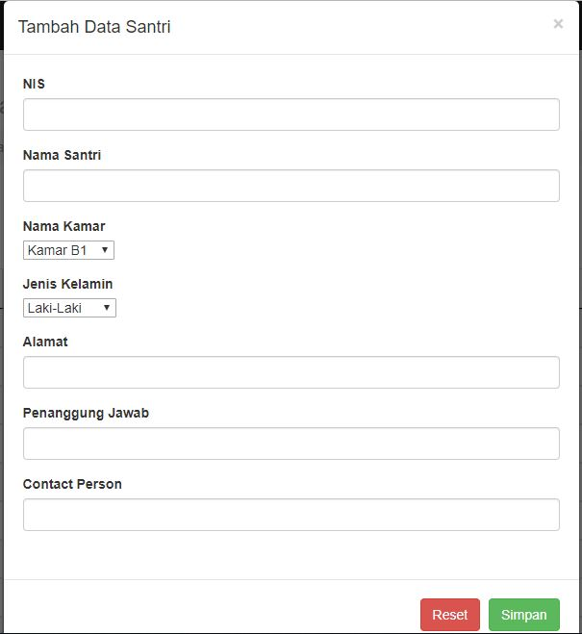

**Gambar 4. 24** Tampilan Tambah Santri

Pada gambar di atas dapat dilihat bahwa cara meng-*input* data santri dengan memasukkan NIS, Nama Santri, Nama Kamar yang akan ditinggali, Jenis Kelamin, Alamat rumah santri, Penanggung jawab, dan Contact Person yang bisa dihubungi digunakan untuk santri jika mengalami sakit dan ingin pulang ke rumah. Ada salah satu contoh jika memasukkan data santri ke kamar yang sudah penuh seperti gambar 4.25 di bawah ini:

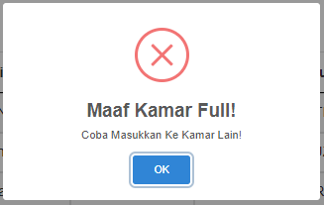

**Gambar 4. 25** Notifikasi Kamar Full

Selanjutnya notifikasi jika berhasil menambahkan data seperti gambar 4.26 di bawah ini:

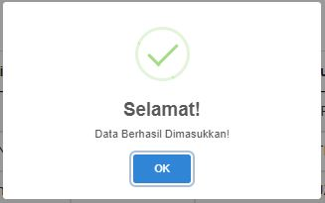

**Gambar 4. 26** Notifikasi Data Berhasil Ditambahkan

Selanjutnya notifikasi jika berhasil mengedit data seperti gambar di bawah ini:

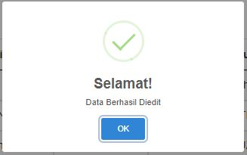

**Gambar 4. 27** Notifikasi Data Berhasil Diedit

Selanjutnya notifikasi memasukkan data kamar yang full seperti gambar 4.28 di bawah ini:

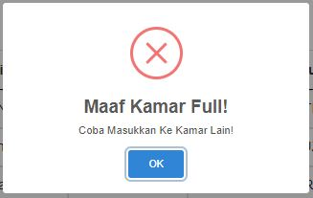

**Gambar 4. 28** Notifikasi Data Kamar Full

1. Data perkamar seperti tabel 4.1 di bawah ini:

**Tabel 4. 1** Data Santri Perkamar

|  |  |  |
| --- | --- | --- |
| **No** | **Nama Kamar** | **Jumlah Santri** |
| 1 | Kamar B1 | 11 |
| 2 | Kamar B2 | 13 |
| 3 | Kamar B3 | 7 |
| 4 | Kamar B4 | 12 |
| 5 | Kamar B5 | 5 |
| 6 | Kamar B6 | 21 |
| 7 | Kamar B7 | 0 |
| 8 | Kamar B8 | 0 |
| 9 | Kamar B9 | 23 |
| 10 | Kamar B10 | 16 |
| 11 | Kamar B11 | 20 |
| 12 | Kamar B12 | 0 |
| 13 | Kamar B13 | 0 |
| 14 | Kamar B14 | 15 |
| 15 | Kamar B15 | 13 |
| 16 | Kamar B16 | 0 |
| 17 | Kamar B17 | 0 |

Jumlah total 17 kamar dan 166 santri yang ada di pondok putra lantai 2 Amanatul Ummah Surabaya.

1. Tombol CSV digunakan untuk mencetak data santri berbentuk *excel*. Berikut contohnya:

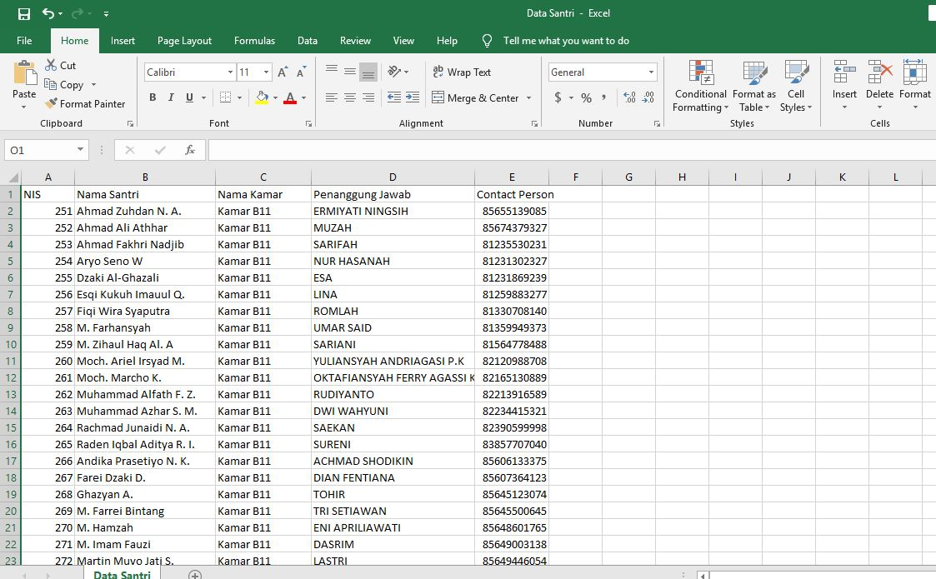

**Gambar 4. 29** Tampilan *Excel*

Pada gambar di atas dapat dilihat fungsi csv berjalan dan menampilkan data dalam bentuk csv/*excel*.

1. Tombol Print digunakan untuk mencetak data santri berbentuk print out / bisa dissave dalam bentuk pdf. Berikut contoh gambar 4.30:

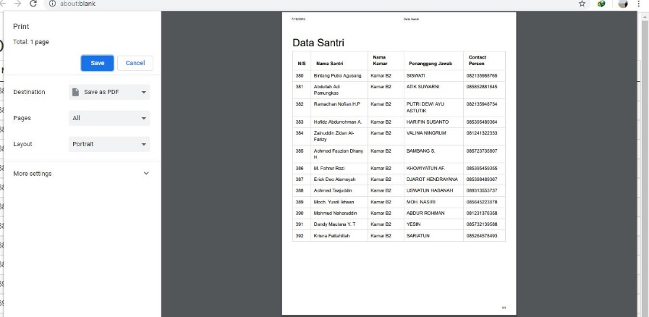

**Gambar 4. 30** Tampilan *Print Out*

Pada gambar di atas dapat dilihat fungsi csv berjalan dan menampilkan data dalam bentuk print out yang bisa langsung diprint / disave. Gambar 4.30 diatas salah satu contoh hasil pencarian berdasarkan kamar B2 dan bisa diprint.

1. Tombol *edit* digunakan untuk mengedit data santri bila ada yang salah pada data tersebut. Berikut contoh gambar 4.31:

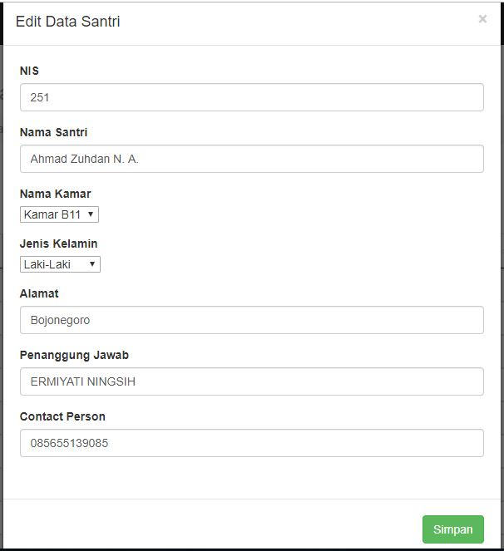

**Gambar 4. 31** Tampilan *Edit* Data Santri

Pada gambar 4.31 di atas dapat dilihat bahwa jika terdapat salah input pada data santri dapat langsung di-*edit* dan disimpan perubahannya.

1. Tombol *delete* digunakan untuk menghapus data bila ada santri yang keluar pon dok *drop out* (DO). Berikut gambar notifikasi jika data yang dipilih akan dihapus:

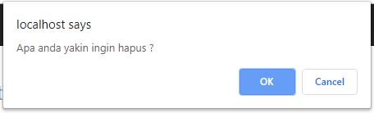

**Gambar 4. 32** Tampilan Notifikasi *Delete* Data

Pada gambar 4.32 diatas adalah salah satu fungsi tombol *delete* jika ada data yang ingin dihapus, jika ada data telah dihapus maka di database langsung otomatis *refresh* data dan data yang sudah dihapus tidak akan ada di*database* lagi.

1. Tombol *detail* digunakan untuk melihat detail tiap santri. Berikut gambar 4.33 contohnya:

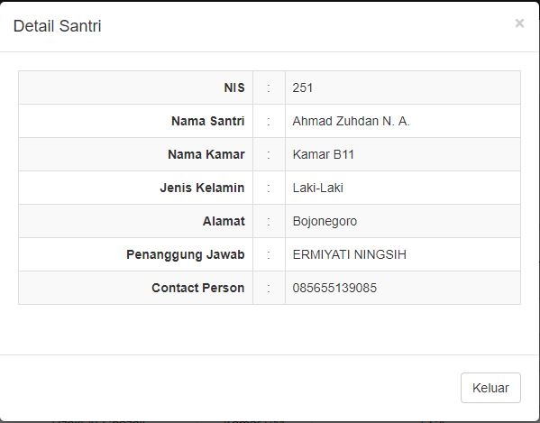

**Gambar 4. 33** Tampilan Detail Tiap Santri

Pada gambar diatas menampilkan data persantri yang tidak ditampilkan di halaman santri yaitu data alamat, dan data jenis kelamin.

1. Fungsi yang terakhir yaitu *search* digunakan utuk mencari semua data yang ada didata santri, berdasarkan nama/kamar/nis. berikut gambar 4.34:



**Gambar 4. 34** Tampilan *Search*

* Halaman *user* pada menu *index*

Selanjutnya setelah halaman admin dijelaskan di atas, sekarang menjelaskan halaman *user*. Berikut gambar 4.35 halaman desain *user*:

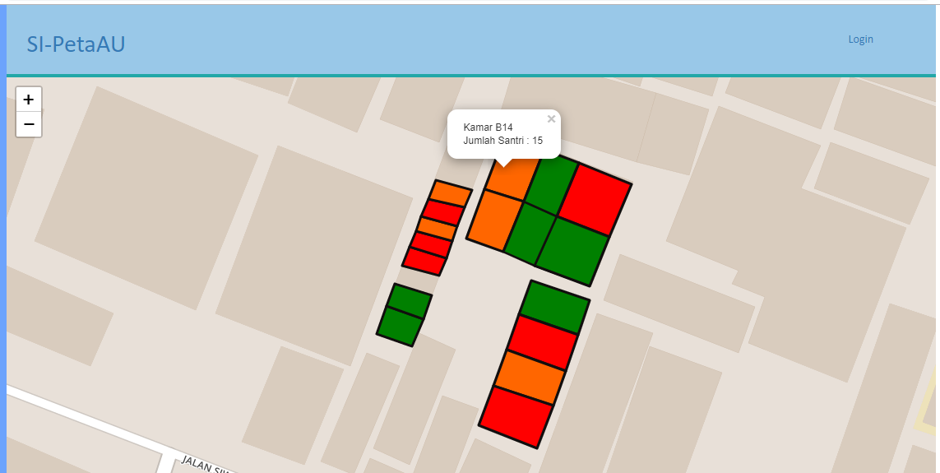

**Gambar 4. 35** Halaman *Index* *User*

Pada tampilan gambar 4.35 di atas ada beberapa fitur yaitu:

1. Peta kamar Amanatul Ummah
2. Peta dapat di *zoom in* dan *zoom out* karena sudah terdapat *button* untuk menjalankan fungsi tersebut.
3. Mengetahui kamar santri mana saja yang masih kosong dan yang udah terisi berwarna hijau, kamar yang hampir full berwarna orange, dan untuk kamar yang sudah mencapai maksimal berdasarkan kapasitas kamar berwarna merah.

Untuk menentukan kamar berwarna merah, orange, dan hijau, menggunakan *rul based* yang tampak pada tabel 4.2:

**Tabel 4.2** *Rule Based* Penentuan Kapasitas Kamar

|  |  |  |  |
| --- | --- | --- | --- |
| **Status** | **Kapasitas** | **MIN (%)** | **MAX(%)** |
| Merah | X | 61/100*X | 100/100*X |
| Orange | X | 31/100*X | 60/100*X |
| Hijau | X | 0 | 30/100*X |

Catatan

*X : Jumlah maksimal santri yang tinggal di tiap kamar,   
 dimana x diambil dari database yang sudah di atur oleh   
 admin pondok amanatul ummah sesuai luas kamar   
 yang tersedia*

*merah : Data kamar penuh*

*orange : Data kamar hampir penuh*

*hijau : Data kamar masih kosong*

1. Seperti contoh diatas ketika meng-*klik* salah satu peta akan ada notifikasi yang muncul yaitu nama kamar dan jumlah santri yang sudah menempati kamar tersebut. Contoh pada gambar 4.35 yaitu ketika meng-*klik* pada kamar B14 berwarna orange dan terdapat jumlah santri yaitu 15 santri yang sudah ada di kamar tersebut.
2. Tombol admin yang hanya bisa digunakan oleh admin jika ingin masuk ke halaman admin, berikut gambar 3.36 halaman login admin

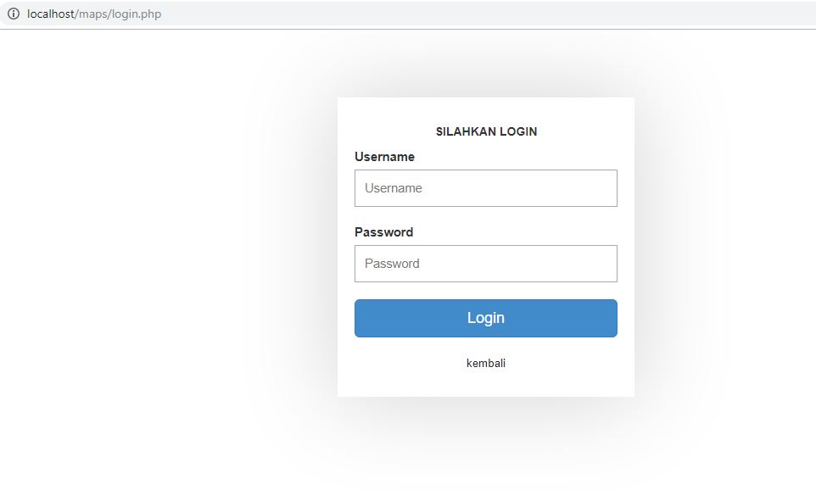

**Gambar 4. 36** Tampilan *Admin*

Selanjutnya notifikasi jika login dengan username atau password yang salah seperti gambar 4.37 di bawah ini:

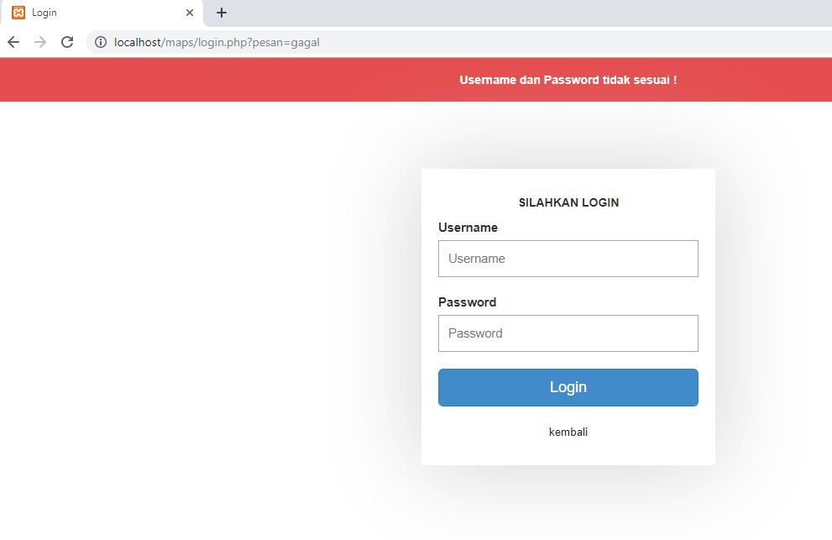

**Gambar 4. 37** Tampilan Notifikasi Jika *Login* Tidak Sesuai

Selanjutnya notifikasi jika belum login seperti gambar 4.38 di bawah ini:

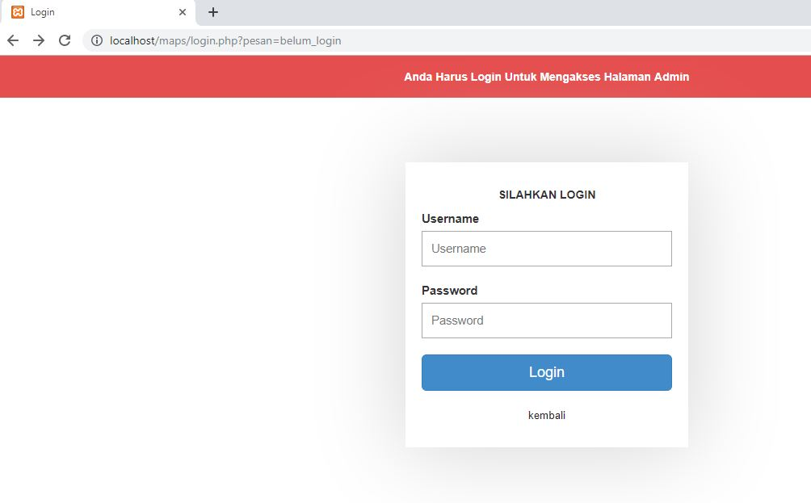

**Gambar 4. 38** Tampilan Notifikasi Jika Belum *Login*

Selanjutnya notifikasi jika berhasil logout dari admin seperti gambar 4.39 di bawah ini:

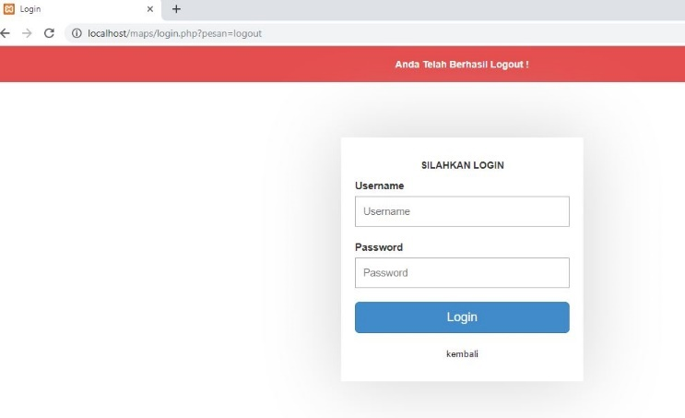

**Gambar 4. 39** Tampilan Notifikasi Berhasil *Logout*

Pada gambar 4.39 diatas menunjukkan notifikasi jika *admin* telah melakukan proses *logout*

## 4.5 Implementation

Rancang desain hasil uji coba pada sistem informasi pemetaan pondok pesantren Amanatul Ummah dilakukan oleh pakar teknologi informasi di Universitas Islam Negeri Sunan Ampel dan Pengurus pondok di Pondok Pesantren Putra Amanatul Ummah. Pakar yang bertindak sebagai validator desain rancangan produk adalah Yusuf Amrozi, M. MT sebagai validator alur proses kerja sistem adalah Nadhor Abdul Rohman Lc, M.Pd. dan sebagai validator tampilan pengguna adalah Ilham, M. Kom.

### 4.5.1 Validasi Desain Rancang Produk

Validasi desain rancangan produk didapat dari berdasarkan ahli pakar yang berkompeten dibidang perancangan aplikasi sistem informasi. Perancangan aplikasi adalah langkah pertama dalam membuat atau mengembangkan sebuah aplikasi. Dimana dasar membuat sebuah aplikasi harus mengetahui dan memahami garis besar aplikasi yang akan dibuat.

Hasil rancangan produk diperoleh dari pakar yang bernama Yusuf Amrozi, M. MT pada tanggal 26 Juli 2019. Instrumen objek uji terdapat 3 poin yakni aspek uji, evaluasi, dan rekomendasi. Evaluasi dan rekomendasi didapatkan dari validasi pakar sehingga menjadi dasar untuk melakukan revisi. Adapun hasil validasi pakar disajikan seperti dibawah ini:

**Tabel 4. 3** Instrumen Uji Rancangan Produk

|  |  |  |  |  |
| --- | --- | --- | --- | --- |
| **No.** | **Objek Uji** | **Aspek Uji** | **Evaluasi** | **Rekomendasi** |
| 1 | *Context Diagram* | 1. Kejelasan Alur 2. Kesesuaian Alur | Langkah Sudah Baik | - |
| 2 | DFD | 1. Kejelasan Alur Data 2. Kesesuaian Alur Kegiatan | Alur Sudah Cukup Jelas | Perlu DFD Level 2 |
| 3 | CDM | Normalisasi Konsep Data | Konsep Sudah Cukup Normal | *Relationship* diberi nama |
| 4 | PDM | Normalisasi Konsep Basis Data | Basis Data Sudah Cukup Baik | *Relationship* diberi nama |
| 5 | *Flowchart Program* | 1. Kesuaian Alur Program  2. Kejelasan Alur Program | Alur program sudah cukup baik | - |

### 4.5.2 Validasi Alur Proses Kerja Sistem

Validasi alur porses kerja sistem didapat dari pengguna yang akan memakai sistem tersebut yaitu pengurus Pondok Pesantren Amanatul Ummah Surabaya dan yang bisa menjalankan aplikasi ini. Agar aplikasi ini berjalan sesuai kebutuhan yang dibutuhkan oleh pengurus pondok. Karena sangat dibutuhkannya aplikasi ini untuk menunjang era digital saat ini

Hasil alur proses kerja produk diperoleh dari pengurus pondok yaitu yang bernama Andi Muh Ridwan pada tanggal 26 Juli 2019. Instrumen objek uji terdapat 3 poin yakni Item Uji atau kegiatan, status, dan keterangan. Status didapatkan dari validasi pengguna sehingga menjadi dasar untuk melakukan revisi. Adapun hasil validasi dari pengguna disajikan seperti dibawah ini:

**Tabel 4. 4** Instrumen Uji Proses Kerja Sistem

|  |  |  |  |
| --- | --- | --- | --- |
| No. | ***Item* Uji / Kegiatan** | **Status** | **Keterangan** |
| 1 | **Login Sistem** | (√) Berjalan  ( ) Tidak Berjalan | Capaian: Dapat masuk ke dalam sistem (menampilkan *dashboard)* |
| Simulasi: Pengguna mengakses localhost, masukkan username “admin” dan password “admin” | |
| 2 | **View Seluruh Data Santri** | (√) Berjalan  ( ) Tidak Berjalan | Capaian: Dapat menampilkan kan selutuh data santri |
| Simulasi: Pengguna login, lalu klik menu santri dan lihat data santri dalam bentuk tabel | |
| 3 | **Mengubah Data Santri** | (√) Berjalan  ( ) Tidak Berjalan | Capaian: Dapat mengubah data santri |
| Simulasi: pengguna login, lalu klik menu santri dan pilih *button edit* | |
| 4 | **Menghapus Data Santri** | (√) Berjalan  ( ) Tidak Berjalan | Capaian: Dapat menghapus data santri |
| Simulasi: pengguna login, lalu klik menu santri dan pilih *button delete* | |
| 5 | **Menambahkan Data Santri** | (√) Berjalan  ( ) Tidak Berjalan | Capaian: Dapat menambah data santri |
| Simulasi: pengguna login, lalu klik menu santri dan pilih *button* tambah data santri | |  |
| 6 | **Melihat Detail Tiap Santri** | (√) Berjalan  ( ) Tidak Berjalan | Capaian: Dapat melihat data tiap santri |
| Simulasi: pengguna login, lalu klik menu santri dan pilih *button* detail | |
| 7 | **View Data Santri Tiap Kamar** | (√) Berjalan  ( )Tidak Berjalan | Capaian: Dapat melihat data berdasarkan tiap kamar |
| Simulasi: Pengguna login, lalu klik menu *dashboard* pilih kamar lalu klik detail | |
| 8 | **Mencari Data Santri Berdasarkan NIS** | (√) Berjalan  ( )Tidak Berjalan | Capaian: Dapat menampilkan data berdasarkan NIS yang dicari |
| Simulasi: Pengguna login, lalu klik menu santri setelah itu input data NIS di kolom *search* | |
| 9 | **Mencari Data Santri Berdasarkan Nama Santri** | (√) Berjalan  ( )Tidak Berjalan | Capaian: Dapat menampilkan data berdasarkan nama santri yang dicari |
| Simulasi: Pengguna login, lalu klik menu santri setelah itu input data nama santri di kolom *search* | |
| 10 | **Mencari Data Santri Berdasarkan Nama Kamar** | (√) Berjalan  ( )Tidak Berjalan | Capaian: Dapat menampilkan data berdasarkan nama santri yang dicari |
| Simulasi: Pengguna login, lalu klik menu santri setelah itu input data nama kamar di kolom *search* | |
| 11 | **Mencetak Data Santri dalam Bentuk *CSV*/*Excel*** | (√) Berjalan  ( )Tidak Berjalan | Capaian: Dapat mencetak data santri dalam bentuk format *excel* |
| Simulasi: Pengguna login, lalu klik menu santri setelah itu pilih *button CSV* | |
| 12 | **Mencetak Data Santri dalam Bentuk Print Out/Pdf** | (√) Berjalan  ( )Tidak Berjalan | Capaian: Dapat mencetak data santri dalam bentuk format *pdf/print out* |
| Simulasi: Pengguna login, lalu klik menu santri setelah itu pilih *button print* | |
| 13 | ***Zoom in* Peta** | (√) Berjalan  ( )Tidak Berjalan | Capaian: Dapat memperbesar peta |
| Simulasi: Pengguna login, lalu klik menu *dashboard* setelah itu klik *icon zoom in* berbentuk (**+)** | |
| 14 | **Zoom out Peta** | (√) Berjalan  ( )Tidak Berjalan | Capaian: Dapat memperkecil peta |
| Simulasi: Pengguna login, lalu klik menu *dashboard* setelah itu klik *icon zoom out* berbentuk (-) | |
| 15 | **Mencari Data Santri Berdasarkan Nama Penanggung Jawab** | (√) Berjalan  ( )Tidak Berjalan | Capaian: Dapat menampilkan data berdasarkan penanggung jawab yang dicari |
| Simulasi: Pengguna login, lalu klik menu santri setelah itu input penanggung jawab di kolom *search* | |
| 16 | **Mencari Data Santri Berdasarkan Contact Person** | (√) Berjalan  ( )Tidak Berjalan | Capaian: Dapat menampilkan data berdasarkan *contact person* yang dicari |
| Simulasi: Pengguna login, lalu klik menu santri setelah itu input *contact person* di kolom *search* | |
| 17 | **View Data Kamar Full atau Tidak** | (√) Berjalan  ( )Tidak Berjalan | Capaian: Dapat melihat kamar mana yang sudah full atau belum dengan indikator warna merah = full, orange = mendekati full, dan hijau = masih kosong |
| Simulasi: Pengguna login, lalu klik menu *dashboard* setelah itu lihat indikator kamar di peta berwarna merah, orange, hijau | |
| 18 | **Logout Sistem** | (√) Berjalan  ( )Tidak Berjalan | Capaian: Dapat keluar dari sistem |
| Simulasi: Pengguna login, lalu klik menu keluar | |

Untuk mengetahui uji coba terbalik lihatlah pada tabeh di bawah ini:

**Tabel 4. 5** Instrumen Uji Proses Kerja Sistem Terbalik

|  |  |  |  |
| --- | --- | --- | --- |
| No | *Item* Uji / Kegiatan | Status | Keterangan |
| 1 | **Login Sistem** | (√) Berjalan  ( )Tidak Berjalan | Capaian: Tidak dapat masuk ke dalam sistem |
| Simulasi: Pengguna mengakses localhost memasukkan username admin sebagai username dan password yang salah | |  |
| 2 | **Tambah Data Jika Kamar Full** | (√) Berjalan  ( )Tidak Berjalan | Capaian: tidak dapat tambah data pada kamar yang sudah full |
| Simulasi: pengguna login, lalu pilih tambah data dan masukkan data kamar yang full | |
| 3 | **Menghapus Data** | (√) Berjalan  ( )Tidak Berjalan | Capaian: Tidak dapat menghapus data santri yang NISnya ada angka dan huruf |
| Simulasi: Pengguna Login, lalu memilih menu santri cari data santri yang tidak valid | |

### 4.5.3 Validasi Desain tampilan pengguna

Validasi desain tampilan pengguna berdasarkan ahli pakar yang berkompeten dibidang *User Interface* dan *User Experience*. Tampilan sangat mempengaruhi psikologi pengguna aplikasi, karena dengan tampilan yang menarik, pengguna akan nyaman.

Hasil validasi desain tampilan produk diperoleh dari pakar yang bernama Ilham, M. Kom pada tanggal 26 Juli 2019. Instrumen objek uji terdapat 3 poin yakni aspek evaluasi heuristik*, review*, dan rekomendasi. Review dan rekomendasi didapatkan dari validasi pakar sehingga menjadi dasar untuk melakukan revisi. Adapun hasil validasi pakar disajikan seperti tabel di bawah ini:

**Tabel 4. 6** Instumen Uji Desain Validasi Produk

|  |  |  |  |
| --- | --- | --- | --- |
| **Intrumen Pengujian Desain Tampilan Pengguna Sistem** | | | |
| No. | Aspek Evaluasi Heuristik | Review | Rekomendasi |
| 1 | Visibilitas dari status sistem | Sistem sudah bekerja dengan fungsinya | Menambah fungsi sistem |
| 2 | Kesesuaian antara sistem dan dunia nyata | Mengakomodir transfer masi manual ke digital | Perbanyak sistem |
| 3 | Kendali dan kebebasan pengguna | Mudah di operasionalkan | Menambahkan hak akses pengguna |
| 4 | Standar dan konsistensi | Memenuhi kebutuhan user | Lebih *up to date* |
| 5 | Bantu pengguna | Memudahkan pengguna dalam memilih kamar | Pengguna dapat memilih kamar dengan cepat |
| 6 | Fleksibilitas dan efisiensi | Dapat bekerja dengan cepat dan responsif | Sistem yang adoptif |
| 7 | Estetika dan desain yang minimalis | Menarik *user* untuk menggunakan (*user friendly*) | Desain yang futuristik |

## 4.6 Evaluation

Dalam perancangannya aplikasi SIG ini merupakan media untuk memetakan kamar yang ada di Amanatul Ummah berbasis website. Aplikasi ini dibuat dengan desain semenarik mungkin dengan paduan warna dasar biru dan putih dengan penambahan komponen-komponen supaya dapat memperindah tampilan dari aplikasi SIG ini. Dari hasil wawancara yang dengan pengurus pondok pesanten yang akan menggunakan aplikasi ini, ada banyak masukan dari para pengguna baik itu tentang kelebihan maupun kekurangan.

Dari hasil wawancara kepada para pengguna, dapat disimpulkan bahwa aplikasi ini memiliki kelebihan dan kekurangan. Adapun kelebihan aplikasi ini adalah:

1. Dalam segi penampilan aplikasi ini merupakan aplikasi yang menarik untuk digunakan.
2. Mampu mengikuti perkembangan zaman karena zaman sekarang sudah memasuki era digital.
3. Aplikasi ini bisa dijalankan melalui laptop, PC, dan *smartphone* sehingga dapat digunakan di waktu longgar kapan pun
4. Dalam memetakan kamar sudah cukup bagus dan hampir sama dengan kamar yang ada di pondok pesantren Amanatul Ummah.

Dan adapun kekurangan aplikasi ini adalah:

1. Perlu penambahan foto dalam data santri.
2. Untuk pengembangan selanjutnya diharapkan cangkupannya lebih luas dan tidak hanya lt 2 saja. Tetapi setiap lantai dan asrama putri juga.

# BAB V

**PENUTUP**

## 5.1 Kesimpulan

Dari penelitian selama kurang lebih empat bulan pada akhirnya dapat diambil beberapa kesimpulan sebagaimana berikut ini:

1. Perancangan pada aplikasi ini, peneliti menggunakan *activity diagram* untuk menjelaskan alur proses bisnis pada sisstem, DFD *(Data Flow Diagram)* untuk menjelaskan alur data pada sistem, CDM *(Conseptual Data Model)* untuk menjelaskan konsep data pada sistem, dan PDM *(Physical Data Model)* untuk menggambarkan fisik secara keseluruhan. Setelah melalui beberapa rancangan tersebut, pengembangan ini menghasilkan sebuah sistem informasi data santri tiap kamar dan memetakan kamar yang ada di Amanatul Ummah.
2. Dalam pembuatan system ini, peneliti berhasil membuat sesuai kemauan/keinginan pengguna Ponpes Amanatul Ummah dan telah di uji dari validasi oleh pakar yang mumpuni dalam bidangnya, terdapat beberapa validasi yaitu validasi berupa rancangan produk, proses alur kerja sistem, dan tampilan pengguna.
3. System ini dibangun berbasis website yang hanya dapat dijalankan pada laman *browser*. Pada aplikasi ini menggunakan bahasa pemrogaman PHP versi 5.6.31 yang berjalan diatas server APACHE versi 2.4.26. Kemudian menggunakan penyimpanan data menggunakan MARIADB versi 10.1.25.
4. Dari hasil penelitian, peneliti berhasil menghasilkan produk untuk membantu pengurus pondok Amanatul Ummah untuk memetakan kamar dan mendistribusikan santri ke dalam kamar sehingga menghindari kelebihan kapasitas kamar yang dimiliki pondok pesantren Amanatul Ummah.

## 5.2 Saran

Dari hasil pengujian menyarankan beberapa tambahan untuk penelitian kedepannya. Maka dari itu penulis memberikan saran kepada peneliti selanjutnya guna memperbaiki kekurangan dalam web GIS ini, yaitu:

1. Jangkauan pemetaan peneliti masih lantai 2 pondok putra, sehingga diharapkan kedepannya bisa semua lantai yang ada di Amanatul Ummah dan baik pemetaan kamar putra maupun putri.
2. Dalam pengembangan dari segi operasi, diharapkan dapat dikembangkan lagi disistem operasi *Android* dan *Ios*.
3. Perlu ditambahkan foto pada data santri.

# DAFTAR PUSTAKA

Abdullah, R. (2015). *Web Programing is Easy.* Jakatra: Elek Media Komputindo.

Amir. *Wawancara*. Surabaya, 10 April 2019.

Anggiani. (2012). *Perancangan Sistem Informasi Berbasis Website Subsistem Guru di Sekolah Pesantren Persatuan Islam 99 Rancabango.* Garut: Online Jurnal STT Garut.

Chalim, A. S. *Wawancara*. Surabaya, 18 April 2019.

Fathansyah, I. (2001). *Basis data dan DBMS.* Bandung.

Heywood, I. (2002). *Geographical Information Systems.* London: Prentice Hall.

Hidayat, R. (2010). *Cara Praktis Membangun Website Gratis.* Jakarta: PT. Elex Media Komputindo.

Hollander, A. S., Eric L, D., & Cherrington, J. O. (2000). *Accounting Information Technology and Bussiness Solution.* Singapore: McGraw-Hill Book Co.

Husamah, & Setyaningrum, Y. (2013). *Desain Pembelajaran Berbasis Penjapaian Kopetensi.* Jakarta: Prestasi Pustaka karya.

Kholis, N., Teguh, W. A., Yasin, M., & Anshori, M. (2017). *Pengembangan Sistem Informasi Akademik Dalam Mendukung Efisiensi Kurikulum 2013 Di Sekolah Dasar Islam Terpadu Firdaus.* Surabaya: Pusat Penelitian UIN Sunan Ampel.

Kristanto, A. (2003). *Perancangan Sistem Informasi dan Aplikasinya.* Yogyakarta: Gava Media.

Murai, S. (1999). *GIS Work Book.* Minatoku: Institute of Industrial Science University of Tokyo.

Prahasta, E. (2001). *Konsep-Konsep Dasar Sistem Informasi Geografis.* Bandung: Informatika.

Ridwan, A. M. *Wawancara*. Surabaya, 18 April 2019

Rosa, A. S., & Shalahuddin, M. (2014). *Rekayasa Perangkat Lunak Struktur dan Berorientasi Objek.* Bandung: Informatika.

Ryan. (2018). *Mengenal Leaflet JS, Alternatif Membangun Peta Interaktif Berbasis Web Tanpa Google Maps API.* Bogor: SGT Geomedia.

Shodiq, M. (2017). *Redefine Information System Promotion Culture and Tourism Sebagai Media Pendukung Aktifitas Berwisata Syariah dan Pengenalan Budaya Lokal Menggunakan Peta Digital Berbasis Multi Platform Device (Web dan Mobile.* Surabaya: Pusat Penelitian UIN Sunan Ampel Surabaya.

Sugiyono. (2015). *Metode Penelitian Kuantitatif Kualitatif dan R&D.* Bandung: Penerbit Alfabeta.

Sukamto. (1999). *Kepemimpinan Kiai dalam Pesantren.* Jakarta: Pustaka LP3ES.

Sukamto, R. A., & M, S. (2014). *Rekayasa Perangkat Lunak Terstruktur dan Berorientasi Objek.* Bandung: Informatika.

Suyanto. (2005). *Pengantar Teknologi Informasi Untuk Bisnis.* Yogyakarta: Penerbit Andi.

Zamakhsyari, D. (1985). *Pesantren.* Jakarta: Rineka Cipta.